Міністерство освіти і науки України
Ніжинський державний університет імені Миколи Гоголя
Навчально-науковий інститут природничо-математичних, медико-біологічних наук та інформаційних технологій
Кафедра географії, туризму та спорту

ОПП Географія рекреації та туризму
Спеціальність: 103 Науки про Землю

КВАЛІФІКАЦІЙНА РОБОТА
на здобуття освітнього ступеня магістр

Аналіз особливостей розвитку туристичної сфери Прилуцького району

Студента Чорного Дмитрія Вікторовича

Науковий керівник:
Філоненко Юрій Миколайович.
кандидат географічних наук, доцент

Рецензент: Афоніна Олена Олексіївна
кандидат географічних наук, доцент

Рецензент:
Когатько Юрій Леонідович
кандидат географічних наук,
старший науковий співробітник

Допущено до захисту
Завідувач кафедри географії, туризму
та спорту, доцент
______ _____ Валентина ОСТАПЧУК
(підпис) (дата)

Ніжин – 2023

Анотація
Чорний Дмитрій Вікторович. «Аналіз особливостей розвитку туристичної сфери Прилуцького району»: кваліфікаційна робота на здобуття освітнього ступеня «магістр» зі спеціальності 103 Науки про Землю. Ніжинський державний університет імені Миколи Гоголя, м. Ніжин, 2023 рік.
Кваліфікаційна робота складається з 3 розділів. Загальний обсяг роботи становить 70 с., у тому числі 4 таблиці, 21 рисунок, список використаних джерел – 5 сторінок.
Об’єкт дослідження – туристична сфера Прилуцького району Чернігівської області України
У роботі здійснено аналіз особливостей розвитку туристичної сфери Прилуцького району Чернігівської області. Зокрема, розкрито теоретичні та методичні підходи до його вивчення, проаналізовано розвиток та сучасний стан туризму в регіоні, його особливості. Визначено тенденції, сучасні проблеми та окреслено перспективи розвитку туризму на Прилуччині.
Ключові слова: Прилуччина, туризм, туристичні атракції, розвиток туризму.

Abstaract
Dmytrii Chornyi. "Analysis of the Features of the Tourism Sector Development in Pryluky District": qualification work for obtaining a master's degree in specialty 103 Earth Sciences. Nizhyn State University, Nizhyn, 2023.
The qualification work consists of 3 sections. The total volume of the work is 70 pages, including 4 tables, 21 figures, and a list of used sources - 5 pages.
The object of the research is the tourism sector of Pryluky District, Chernihiv Oblast, Ukraine.
The work includes an analysis of the features of the development of the tourism sector in Pryluky District, Chernihiv Oblast. In particular, it reveals theoretical and methodological approaches to its study, analyzes the development and current state of tourism in the region, and identifies its peculiarities. Trends, current issues, and prospects for tourism development in Pryluky District are outlined.
Keywords: Pryluky District, tourism, tourist attractions, tourism development.

ЗМІСТ

ВСТУП 4
РОЗДІЛ 1. ТЕОРЕТИЧНІ ТА МЕТОДИЧНІ ЗАСАДИ ДОСЛІДЖЕННЯ ТУРИСТИЧНОЇ СФЕРИ. 7
1.1. Туризм, як важливе соціальне, культурне та економічне явища. 7
1.2. Теорії та методи дослідження туристичної сфери. 11
1.3. Етапи та методи дослідження туристичної сфери Прилуччини. 14
Висновки до розділу 1. 16
РОЗДІЛ 2. КЛЮЧОВІ ЧИННИКИ РОЗВИТКУ ТУРИЗМУ НА ПРИЛУЧЧИНІ. 18
2.1. Фізико-географічні чинники. 18
2.2. Суспільно-географічні чинники 25
2.3. Історико-культурні чинники. 29
2.4. Геополітичні чинники. 31
Висновки до розділу 2. 32
РОЗДІЛ 3. ОСОБЛИВОСТІ СТАНОВЛЕННЯ, СУЧАСНИЙ СТАН ТА ПЕРСПЕКТИВИ РОЗВИТКУ ТУРИЗМУ НА ПРИЛУЧЧИНІ. 34
3.1. Особливості становлення туристичної галузі на Прилуччині. 34
Музеї Прилуччини. 37
Місця релігійного туризму та паломництва. 44
Історико-архітектурні пам’ятки Прилуччини. 49
3.2. Основні туристичні центри Прилуччини. 54
Основні туристичні центри Прилуччини. 56
3.3. Перспективи розвитку туризму в Прилуцькому районі. 59
Висновки до розділу 3. 63
СПИСОК ВИКОРИСТАНИХ ДЖЕРЕЛ 67

ВСТУП
Актуальність дослідження: У сучасному світі туристична галузь відіграє важливу роль в економіці багатьох країн і є джерелом прибутків для різноманітних суб’єктів господарювання, включаючи малий і середній бізнес, а також звичайних громадян. У цьому плані не є винятком і Україна.
За останні десятиліття, не враховуючи періоди коронавірусної пандемії та повномасштабного вторгнення росії, інтерес до подорожей за межі нашої країни та внутрішніх туристичних поїздок постійно зростав. Громадяни мали можливість і бажання відвідувати інші країни та регіони своєї Батьківщини. Люди не тільки шукали відпочинок, але й прагнули здобувати нові знання з історії, культури, мистецтва та природничих особливостей цих місць.
У зв’язку з цим, увага до розвитку туристичної галузі в Україні на загальнодержавному, обласному та районному рівнях зросла. З’являлися нові сучасні цікаві туристичні об’єкти, відновлювалися історико-культурні пам’ятки, облаштовувалися природні рекреаційні зони, а також розширювалася мережа готелів та ресторанів різних класів.
Усе це робить дослідження туристичної сфери, зокрема і в Прилуцькому районі, надзвичайно важливим та актуальним завданням.
Об’єктом даного дослідження є туристична сфера Прилуцького району Чернігівської області України, а предметом – чинники її формування, особливості розвитку та сучасний стан.
Метою дослідження кваліфікаційної роботи є аналіз особливостей розвитку туристичної сфери в межах Прилуцького району.
Для досягнення цієї мети передбачено виконання наступних завдань:
- Зібрати та проаналізувати необхідну літературу, включаючи картографічні та статистичні дані, а також інформацію з мережі Інтернет, що містить важливі дані для проведення дослідження.
- Висвітлити основні теоретичні та методичні засади дослідження туристичної сфери.
- Провести аналіз основних чинників розвитку туризму Прилуччини, включаючи фізико-географічні, суспільно-географічні, історико-культурні та геополітичні аспекти.
- Дослідити етапи становлення туризму в Прилуцькому районі.
- Оцінити рівень розвитку, регіональні особливості та сучасні проблеми туристичної галузі Прилуцького району.
- Дослідити найбільш відомі та популярні туристичні об’єкти Прилуччини.
- Спрогнозувати перспективи розвитку туризму в регіоні.
- Зробити SWOT-аналіз туристичного потенціалу району.
Теоретико-методичною основою дослідження є значна кількість опрацьованої літератури з туризму, рекреаційної діяльності, готельно-ресторанної справи, а також джерела з мережі Інтернет. При написанні даної роботи були використані матеріали власних експедиційних досліджень, реалізація яких передбачала відвідання окремих об’єктів готельно-ресторанного господарства Чернігівського району.
У процесі дослідження використовувались наступні методи: літературний; картографічний; статистичний; експедиційний; морфологічний; описовий.
Наукова новизна одержаних результатів полягає в докладному аналізі чинників, особливостей, етапів розвитку, регіональних відмінностей і сучасних проблем у сфері туризму Прилуцького району. Робота також включає характеристику найвідоміших та популярних туристичних об’єктів Прилуччини.
Практичне значення отриманих результатів. Практичне значення даного дослідження є важливим для подальшого вивчення сучасного стану та прогнозування розвитку туризму в Прилуцькому районі. Отримані результати можуть бути використані для організації подорожей, екскурсій та турів регіоном, а також на уроках географії в загальноосвітніх навчальних закладах та в роботі туристично-краєзнавчих гуртків та організаціях.
Апробація результатів роботи. Дослідження під назвою «Прилуцький краєзнавчий музей, як важливий центр екскурсійно-туристичної діяльності» було презентовано на Всеукраїнській науково-практичній конференції.
Публікації:
Чорний Д. Прилуцький краєзнавчий музей, як важливий центр екскурсійно-туристичної діяльності / Дмитрій Чорний // Молодь у географічній науці. – 2023.
Чорний Д. Релігійний туризм в Прилуцькому районі / Дмитрій Чорний // Вісник НДУ. – 2023. – № 28.
Структура роботи складається зі вступу, трьох розділів і висновків.
Загальний обсяг роботи: 70 сторінок, кількість джерел 46.

РОЗДІЛ 1.
ТЕОРЕТИЧНІ ТА МЕТОДИЧНІ ЗАСАДИ ДОСЛІДЖЕННЯ ТУРИСТИЧНОЇ СФЕРИ.

Туризм, як важливе соціальне, культурне та економічне явища.

У наш час туризм став значущим аспектом соціокультурного розвитку і важливою складовою економіки. Дослідження теоретичних засад туристичної сфери є важливим завданням, яке спрямоване на аналіз ключових концепцій та підходів до розуміння туризму.
Сучасний світ відзначається підвищеним інтересом до туризму як важливої сфери господарської та соціокультурної діяльності. Туризм став не лише суттєвим чинником економічного розвитку країн, але й засобом зближення різних культур, обміну досвідом і знаннями. Поняття туризму є багатогранним і має різні виміри, які залежать від підходу та контексту дослідження. У даному розділі ми розглянемо різні визначення туризму від визнаних авторитетів та організацій, а також пояснимо його ключові аспекти та важливість у сучасному світі.
Необхідно відзначити, що існує кілька підходів до того, щодо визначення поняття туризм.
Згідно Всесвітньої організації туризму (UNWTO), туризм є тимчасовим переміщенням людей до пунктів призначення поза їхніми звичайними місцями роботи та проживання, яке включає активності, виявлені ними під час перебування в цих пунктах, а також створені для задоволення їхніх потреб. Існують певні підходи, які дозволяють більш організовано дослідити окремі туристичні особливості [46].
За Білецьким туризм є багатогранним і динамічним явищем, яке стало важливим предметом дослідження в галузі соціальної географії. Соціальна географія зосереджується на взаємодії між людьми та їхнім середовищем, що робить її добре придатною для вивчення різних вимірів туризму [3, с 54].
На думку Кріса Купера та Майкла Холла, туризм– це сукупність видів діяльності, послуг і галузей, які забезпечують досвід подорожі, включаючи транспорт, розміщення, заклади харчування та напоїв, роздрібні магазини, розважальні підприємства, об’єкти для активного відпочинку та інші гостинні послуги, що надаються окремим особам або групам, які подорожують далеко від дому [38, ст. 216].
Туризм виконує різні функції, такі як рекреація, соціальна, культурна, екологічна, економічна, освітня та розвивальна. Рекреація, як біологічна функція та спадщина соціуму, визначається як важливий і складний елемент розвитку людства. Туризм, з іншого боку, представляє собою мобільну форму рекреації, яка включає в себе подорожі для різних цілей, таких як відпочинок, оздоровлення, розваги або бізнес. Рекреаційна функція туризму полягає в фізіологічній та психологічній релаксації, відновленні фізичних сил, лікуванні і зміні оточення. Також туризм сприяє підвищенню освіти, саморозвитку і культурному обміну, а перехід від соціального розвитку до "вільного часу" підсилює інтелектуальний розвиток і культурну функцію туризму [38, с 218].
Нині є всі підстави стверджувати, що туризм пов’язаний з переміщенням людей в певні регіони, що мають місця інтересу для людей, які зацікавлені в отриманні пізнавального або рекреаційного досвіду. Туризм включає багато компонентів. Це, зокрема, транспорт, інфраструктура, місця для проживання, розважальні та пізнавальні заклади, магазини тощо.
Схожу думку про туризм пропонує О.О. Любіцева, та надає туризму наступну дефініцію туризм – це глобальне явище, яке глибоко впливає на географічний ландшафт. Крім того, дана вчена вказує, що розуміння географії туризму має важливе значення для розуміння динаміки цієї галузі та її наслідків як для напрямків, так і для туристів [14, с 18].
Дослідження географічних особливостей туристичної сфери є дуже актуальним. Особливу увагу в географії туризму варто приділяти аналізу місць призначення (прибуття) туристів (їх природних умов, культурного значення, привабливості для мандрівників тощо) [37].
Іншою ключовою сферою географо-туристичних досліджень є вивчення просторових моделей туризму. Цей аспект стосується розподілу туристичних об’єктів і пам’яток у регіонах і країнах, а також потоку туристів між напрямками. Дослідження часто зосереджуються на визначенні чинників, які впливають на концентрацію туристів у конкретних районах та розвиток інфраструктури та транспортних мереж [41, с 36].
Актуальною проблемою в географії туризму є також його екологічні наслідки. Дослідники оцінюють, особливості впливу туризму на екосистеми, природні ресурси, а також екологічні проблеми, які він може породжувати (наприклад, зміна клімату). Розуміння цих впливів має важливе значення для пом’якшення негативних наслідків і просування практики екологічного туризму [40, с 42].
Оскільки туризм тісно пов'язаний з культурою та суспільством, то географія туризму досліджує, як туризм впливає на місцеву культуру, економіку та соціальні структури. Це включає вивчення культурної комодифікації, збереження культурної спадщини та соціальної динаміки між туристами та приймаючими громадами [40, с 9].
Центральною темою в географії туризму є його сталий розвиток. Дослідники та працівники туристичної галузі прагнуть сприяти сталим практикам, які мінімізують негативний екологічний та соціальний вплив туризму, одночасно максимізуючи економічні вигоди. Досягнення сталого розвитку передбачає збалансування інтересів туристів, бізнесу та місцевих громад [40, с 13].
Крім того, географія туризму пропонує цінну інформацію про багатогранний зв'язок між туристичною діяльністю та географічним ландшафтом. Вивчаючи динаміку місць призначення, просторові моделі, вплив на навколишнє середовище, культурні та суспільно-економічні впливи, а також стійкі підходи, дослідники в цій галузі роблять свій внесок у розвиток практик відповідального туризму. Оскільки індустрія туризму продовжує розвиватися, географія туризму залишається важливою дисципліною для розуміння та вирішення його проблем і можливостей [41, c 32].
Особливості туризму як об’єкта соціально-географічних досліджень:
Взаємодія людини з навколишнім середовищем: туризм за своєю суттю є людською діяльністю, яка передбачає переміщення людей у різні місця. Соціальна географія досліджує, як туристи взаємодіють із середовищем і впливають на нього, включаючи фізичні, культурні та соціальні аспекти місць призначення.
Просторовий вимір: Туризм передбачає пересування окремих осіб і груп через географічний простір. Соціальні географи аналізують просторові структури туризму, включаючи розподіл туристичних напрямків, транспортні мережі та просторовий вплив розвитку туризму [9, c 16].
Культурні та соціальні аспекти: туризм часто обертається навколо культурного та соціального досвіду. Соціальна географія досліджує, як туризм впливає на місцеву культуру, традиції та соціальні структури, а також як туристи взаємодіють із цими аспектами та інтерпретують їх [7, c 11].
Характеристика туризму в соціально-географічних дослідженнях:
Поведінка туриста: Розуміння поведінки туриста є центральним напрямком дослідження соціальної географії в туризмі. Це включає вивчення мотивації, процесів прийняття рішень і діяльності туристів. Соціальні географи досліджують, як окремі люди та групи обирають напрямки, взаємодіють з місцевими жителями та формують свій досвід подорожі [19].
Аналіз місць призначення: соціальна географія розглядає напрямки як динамічні простори, де відбуваються соціальні взаємодії. Дослідники аналізують розвиток, планування та управління туристичними напрямками. Вони також досліджують вплив туризму на місцеві громади та навколишнє середовище.
Культурний ландшафт: Концепція культурного ландшафту є центральною у вивченні соціальної географії туризму. Дослідники досліджують, як туризм впливає на фізичне середовище та культурну спадщину місць призначення. Це включає зміни в архітектурі, землекористуванні, а також збереження або перетворення в товар культурних цінностей.
Функції туризму в дослідженнях соціальної географії:
Розуміння соціальних змін: туризм може стати каталізатором соціальних змін у спільнотах місць призначення. Дослідження соціальної географії досліджує, як туризм впливає на місцеву економіку, соціальні структури та культурні практики. Він розглядає як позитивний, так і негативний вплив на приймаючі громади [24, c 96].
Підсумовуючи вище зазначене можна стверджувати, що туризм є динамічним і складним об’єктом дослідження в галузі соціальної географії. Він охоплює широкий спектр функцій і характеристик, які роблять його важливим предметом дослідження. Дослідження соціальної географії в туризмі сприяє нашому розумінню того, як люди взаємодіють зі своїм середовищем, як розвиваються напрямки та, як туризм може бути силою як позитивних, так і негативних соціальних змін. Крім того, він відіграє важливу роль у просуванні практик сталого туризму та інформуванні про політичні рішення в індустрії туризму.

  - Теорії та методи дослідження туристичної сфери.

Туризм є динамічною галуззю, яка відіграє значну роль у світовій економіці. Дослідники та вчені вже давно захоплені складнощами туризму, що призвело до великої кількості теоретичних основ і концепцій, які лежать в основі вивчення цієї сфери людської діяльності.
Також, однією з наріжних теорій у дослідженнях туризму є теорія попиту та пропозиції. Ця теорія розглядає чинники, що визначають попит на туристичні послуги, включаючи індивідуальні мотиви, переваги та економічні міркування. Дослідники вивчають взаємодію між бажаннями туристів і пропозицією туристичних продуктів і послуг, що надаються певними напрямками туристичної діяльності. Розуміння цієї динаміки допомагає зацікавленим сторонам, таким як уряди та підприємства, приймати обґрунтовані рішення щодо розподілу ресурсів і маркетингових стратегій [35].
Концепція управління та маркетингу напрямків зосереджується на тому, як напрямки туристичної діяльності рекламують себе та керують потоком туристів. Ця теорія передбачає вивчення конкурентоспроможності місць призначення, брендингу та маркетингових стратегій. Вона також розглядає сталий розвиток і баланс між залученням туристів і збереженням навколишнього середовища та місцевої культури [39, с 42].
Теорія поведінки та досвіду туристів досліджує, як індивідууми та групи приймають рішення щодо подорожі, вибору місця призначення та діяльності під час подорожі. Вона заглиблюється в психологічні та соціологічні чинники, які формують вибір туристів та їхнє загальне задоволення від подорожі. Розуміння цих аспектів є життєво важливим для компаній і планувальників напрямків, які прагнуть створити незабутні та приємні подорожі для відвідувачів [39,с 53].
Економічні теорії відіграють вирішальну роль у дослідженнях туризму. Ці теорії допомагають дослідникам аналізувати економічний вплив туризму на напрямки та фактори, які стимулюють економічне зростання через туризм. Для оцінки економічних наслідків розвитку туризму зазвичай використовуються такі поняття, як мультиплікаційний ефект, розподіл прибутку та аналіз витрат і вигод [39, с 56].
Туризм невід'ємно переплітається з культурою та суспільством. Культурологічні та соціологічні теорії досліджують, як туризм може вплинути на місцеві громади, культуру та ідентичність. Вчені досліджують такі питання, як культурна автентичність, культурна комодифікація та соціальні наслідки туризму. Ці теорії допомагають зрозуміти, як туризм може бути силою як для збереження, так і для змін культури [39, с 58].
Оскільки сталість стає все більш важливою в індустрії туризму, з’явилися різні теорії сталості. Ці теорії підкреслюють необхідність збалансування економічного, екологічного та соціально-культурного аспектів туризму. Практики сталого туризму спрямовані на мінімізацію негативного впливу на напрямки, одночасно максимізуючи переваги як для туристів, так і для приймаючих громад.
Необхідно відзначити, що у процесі географо-туристичних досліджень використовується ряд загально-наукових та спеціальних методів (Табл.1).

Таблиця 1 — Методи туристично-географічних досліджень [24 с 64]
Загальні наукові методи | Загальні географічні методи | Часткові географічні методи | Кількісні і якісні методи | Формалізовані методи
Системний підхід | Районування | Індекс рівня спеціалізації | Описовий | Математичні
Індукція та дедукція | Картографічний | Індекс територіальної концентрації | Історичний | Статистичні
Аналіз і синтез | ПС-технології | Типізація явищ і процесів | Компаративний | Економічного аналізу
Моделювання | Порівняльно-географічний | Метод графів | Класифікація | Гравітаційних полів

Загалом же можна стверджувати, що туризм є складною та динамічною галуззю, що відіграє важливу роль у світовій економіці. Дослідники та вчені розробляють теоретичні основи та концепції, які становлять основу для вивчення цієї сфери. Теорія попиту та пропозиції допомагає розуміти, які чинники впливають на попит на туристичні послуги та як це впливає на пропозицію туристичних продуктів і послуг.
Управління та маркетинг напрямків розглядає, як напрямки рекламують себе та керують потоком туристів, звертаючи увагу на конкурентоспроможність, брендинг і сталий розвиток. Теорія поведінки та досвіду туристів вивчає, як індивіди та групи приймають рішення щодо подорожі та як це впливає на їхні враження від подорожі.
Економічні теорії допомагають аналізувати економічний вплив туризму на напрямки та фактори, які стимулюють економічне зростання через туризм. Культурологічні та соціологічні теорії досліджують взаємодію туризму з культурою та суспільством, зокрема культурну автентичність та соціальні наслідки.
З огляду на сталий розвиток, сталий туризм стає важливим аспектом галузі, а теорії сталого розвитку спрямовані на забезпечення балансу між економічним, екологічним та соціокультурними аспектами туризму.
Вивчення туризму включає в себе різноманітні методи дослідження, такі як системний підхід, індукція та дедукція, аналіз і синтез, моделювання та інші, які допомагають розкрити багатогранність та складність цієї галузі. Результати таких досліджень сприяють розвитку практик відповідального туризму та прийняттю обґрунтованих рішень для всіх зацікавлених сторін.
  - Етапи та методи дослідження туристичної сфери Прилуччини.
У ході проведення дослідження туристичної сфери України та окремих її регіонів було виявлено три основних етапи дослідження: підготовчий, пошуковий і завершальний. Кожен з цих етапів включає в себе специфічні компоненти та методи дослідження.
Підготовчий етап передбачає визначення проблеми дослідження, формування завдань та цілей, розроблення плану дослідження та вибір методів. Важливо точно визначити тему, мету, об'єкт та предмет дослідження, а також обрати завдання та методичні підходи. На цьому етапі проводиться аналіз чинників розвитку туризму в Україні, включаючи Чернігівщину та Прилуцький район, а також здійснюється пошук інформації щодо розвитку та сучасного стану туризму в Україні.
Під час підготовчого етапу використовувалися такі методи:
- літературний (аналіз підручників та посібників з різних галузей, пов'язаних із туризмом, а також наукових статей та Інтернет-ресурсів);
- статистичний (аналіз статистичних даних, пов'язаних із туризмом в Україні, Чернігівській області та Прилуцькому районі);
- картографічний (дослідження географічних карт і атласів, що містять інформацію про географічні, краєзнавчі, історичні та туристичні аспекти).
Пошуковий (дослідницький) етап включає збір теоретичних і статистичних даних, необхідних для досягнення мети дослідження. Опрацювання цих даних дозволяє накопичити матеріал для висновків та результатів дослідження. Також на цьому етапі досліджуються чинники, що впливають на розвиток туризму.
Під час пошукового етапу були використані такі методи:
- факторний аналіз (для визначення основних чинників, що впливають на розвиток туризму в Україні та на Прилуччині);
- аналіз територіальної доступності (оцінка зручностей та доступності туристичних об'єктів за допомогою географічних відстаней, транспортної інфраструктури та інших чинників);
- етнографічні дослідження (вивчення культурних особливостей регіону, традицій, мови та інших аспектів, які можуть впливати на туризм);
- вивчення ринку праці (аналіз зайнятості та зарплат у сфері туризму в регіоні).
- екологічний аналіз (вивчення природних ресурсів: аналіз екосистем, біорізноманіття та екологічних аспектів туризму; оцінка впливу туризму на природу: аналіз викидів, забруднення та інших екологічних наслідків туристичної діяльності);
- оцінка економічних вигід туризму (аналіз витрат та прибутків від туризму, враховуючи різні аспекти, такі як готельний бізнес, ресторани, місцеві продукти тощо);
- історичний (вивчення історії виникнення та розвитку туризму на досліджуваній території, етапів його становлення та сучасного стану).
- експедиційний (вивчення окремих аспектів туристичної сфери Прилуцького району під час особистих поїздок).
Завершальний етап включає в себе обробку та аналіз отриманої інформації та формування висновків. На цьому етапі використовувалися методи, такі як літературний аналіз, картографічний аналіз, статистичний аналіз, математичний аналіз, синтез і системний підхід. Також у даному етапі надаються рекомендації щодо використання результат.
Дослідження туристичної сфери України та її регіонів передбачало три основних етапи: підготовчий, пошуковий і завершальний. На підготовчому етапі були визначені мета, об'єкт, тема та методичний підхід дослідження, проведено аналіз факторів розвитку туризму. Пошуковий етап включав збір та аналіз теоретичних і статистичних даних, вивчення чинників, що впливають на розвиток туризму. Завершальний етап передбачав обробку і аналіз отриманих даних, формування висновків і надання рекомендацій.

Висновки до розділу 1.
1. Туризм є унікальним явищем, завдяки якому під час тимчасових подорожей люди мають можливість відпочивати, знайомитися з географічними, архітектурними, історичними, культурними, мистецькими та етнографічними особливостями окремих країн, їх регіонів або населених пунктів.
2. Туризм має значний вплив на економіку країн, сприяє культурній взаємодії та розвитку інфраструктури. Це важливий аспект сучасного соціокультурного й економічного розвитку.
3. Географія туризму стає необхідним інструментом для вивчення та розуміння просторових аспектів туристичної діяльності в конкретному регіоні.
4. При вивченні туристичної сфери Прилуцького району було використано перелік методів, який дозволив вирішити завдання, необхідні для досягнення мети дослідження.

РОЗДІЛ 2.
КЛЮЧОВІ ЧИННИКИ РОЗВИТКУ ТУРИЗМУ НА ПРИЛУЧЧИНІ.

2.1. Фізико-географічні чинники.

Прилуцький район розташований в Чернігівській області України і межує з Ніжинським районом на півночі та північному заході, Конотопським районом Сумської області на північному сході, Роменським районом Сумської області на сході, Миргородським районом Полтавської області на південному сході, Лубенським районом Полтавської області на півдні, та Броварським районом Київської області на південному заході [2, с 331] (Рис. 2.1).

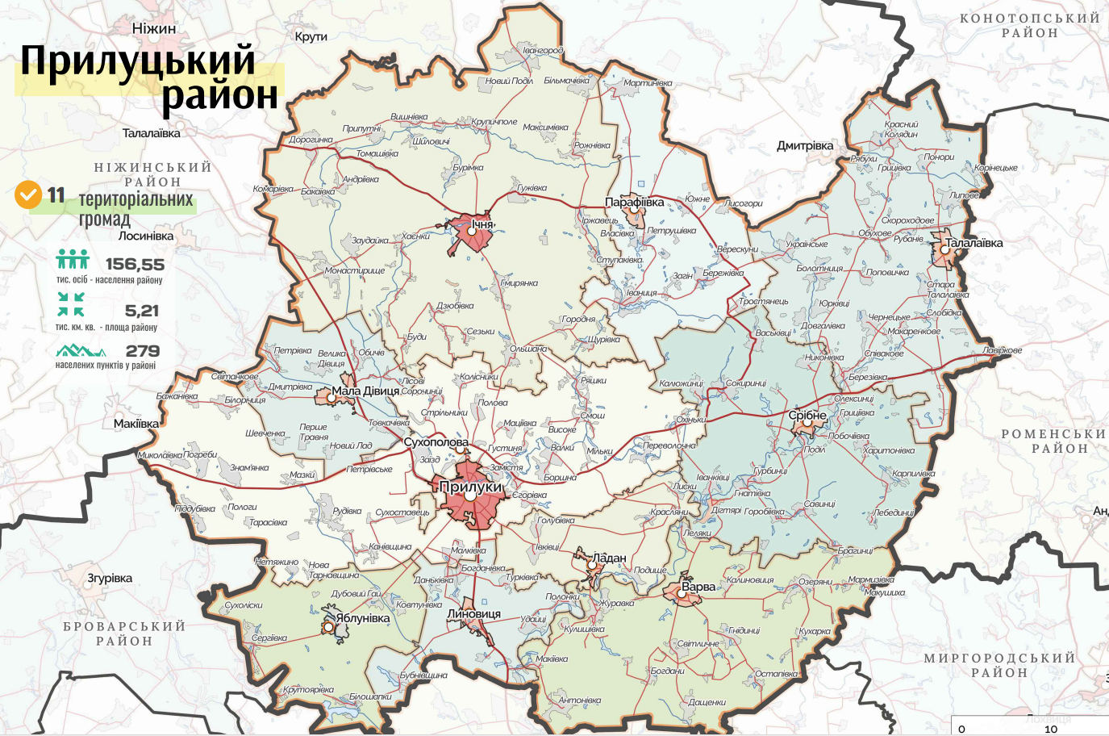
Рисунок 2.1 — Карта громад прилуцького району [2, с 331].

До фізико-географічних чинників, які відігравали важливу роль у становленні туристичної галузі району і зараз мають суттєвий вплив на особливості її функціонування та розвитку слід віднести кліматичні умови, особливості ландшафтів та рельєфу, а також водні та лісові ресурси.
Кліматичні умови у Прилуцькому районі сприяють розвитку туризму. Тут панує помірно-континентальний клімат з теплим літом і м'якою зимою. (Рис. 2.2; 2.3).

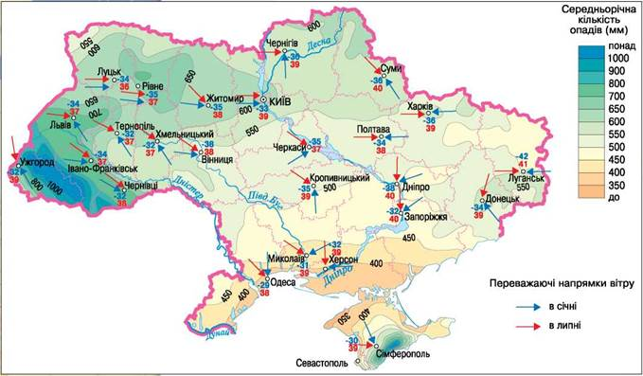

Рисунок 2.2 — Кліматична карта України [8].

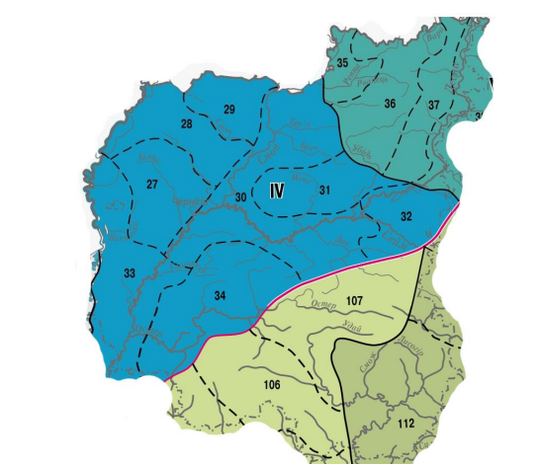
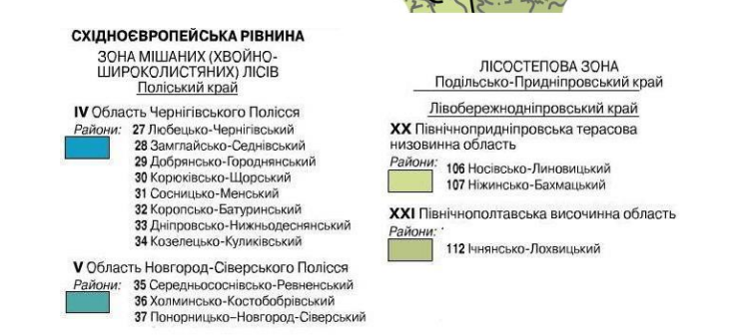
Рисунок 2.3 — Фізико–географічне районування Чернігівської області [8].

З огляду на показники температур в Європі (рис. 2.4) середня температура в січні становить тут приблизно -7° , а в липні – близько + 19°. Річні опади становлять від 550 до 650 міліметрів, з переважаючим напрямом вітру південь в січні та на захід в липні [27, 7].
Кількість та режим опадів, особливості вітрового режиму і температурний режим відіграють вирішальну роль у плануванні рекреаційних об'єктів та створенні туристичних центрів і розвитку необхідної інфраструктури.

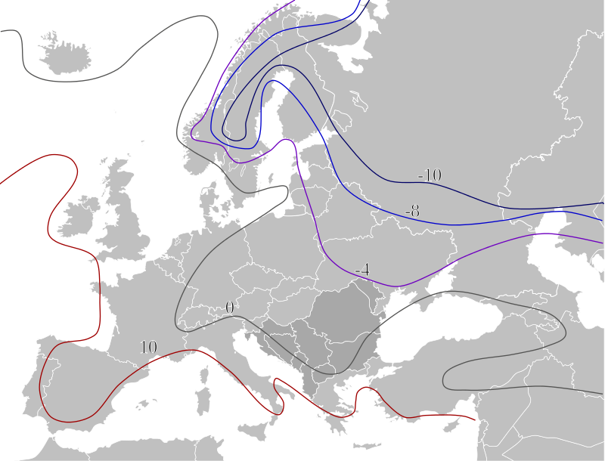
Рисунок 2.4 — Температурні показники в Європі [8].

На Прилуччині представлені такі типи природних ландшафтів, як лісостепові, мішанолісові і степові, але домінують природно-антропогенні (ландшафти населених пунктів, сільськогосподарські, водогосподарські, промислові, рекреаційні, лісогосподарські)
З точки зору ж рельєфу Прилуцького району є рівнинною і має показники висот від 100 до 200 м над рівнем моря.
Прилуцький район розташований у поєднанні мішано-лісової, хвойно-широколистяної вологої помірно-теплої та лісостепової недостатньо вологої теплої зон, зокрема в межах Півночнодніпровської терасової низовинної області (20) та Північнополтавської височинної (21) області, які представлені на карті фізико-географічного районування України (рис. 2.5).
Починаючи з 1960 року, Прилуччина стала визначеним регіоном для видобутку нафти і газу, з обсягами, що становлять 20% від загального видобутку в Україні. Цей регіон також володіє значними запасами покладів будівельної сировини (глина, пісок) [27, с 16].

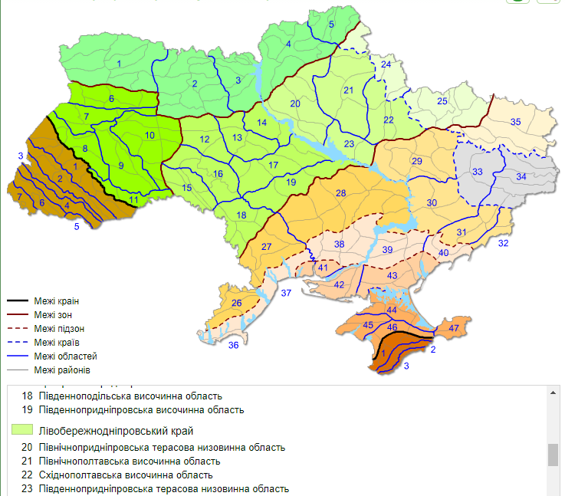
Рисунок 2.5 — Україна. Фізико-географічне районування[8].

Водні ресурси. У Прилуцькому районі розташовані численні річки та водойми, які відіграють важливу роль у формуванні ландшафтів та впливають на природні й екологічні аспекти регіону. Серед річок Прилуччини варто згадати такі, як Вільшанка (притока Смоша), Галка, Дубова, Ладанка, Осовий Яр, Руда (притока Переводу), Перевід, Радківка, Смош, Ставка, Ступніва, Удай, Утка (притока Удаю), Ющенкова, Буримня, Верескуни, Гмирянка, Грузський Яр, Іржавець (притока Сможу), Іченька, Тростянець (притока Лисогору), Глинна (притока Лисогору), Лисогір, Логвинів Яр, Олава, Ромен, Варва, Журавка, Многа (рис. 2.6).
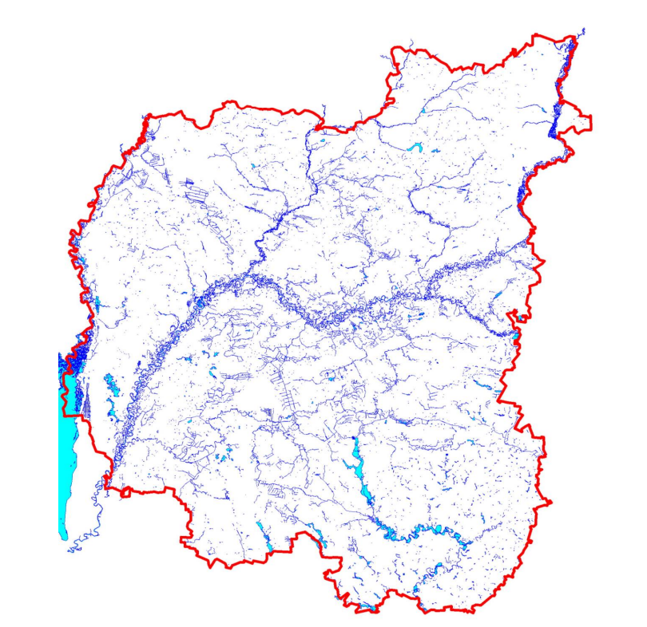
Рисунок 2.6 — Водно–болотні угіддя
Чернігівської області [26, с 9]

Крім того, у Прилуцькому районі налічується велика кількість дрібних озер, наприклад, озеро Став, Олешково, Комунське, стариць та копанок, а також іригаційних споруд.
Водні ресурси створюють умови для риболовлі, особливо на річці Удай. Тут можна виловити плотву, окуня, сома, товстолобика, щуку, амура, лина, карася, пічкурів, сазанів, коропів та інших риб.
Лісові ресурси та мисливські угіддя. Важливою складоваю туристичного потенціалу є мисливські угіддя та. Серед основних видів мисливських тварин Прилуцького району – лось, олень європейський, олень плямистий, козуля, кабан та заєць.
До складу району входять мисливські угіддя МРП «Прилуцьке», ТОВ СМГ «Вепр», Мисливські угіддя державного мисливського резерву, ТОВ МРП «Ічня», МРП Бахмацьке, ТОВ «Лукомщина», ПСМП «Полісся- 2003» (рис. 2.7; 2.8).
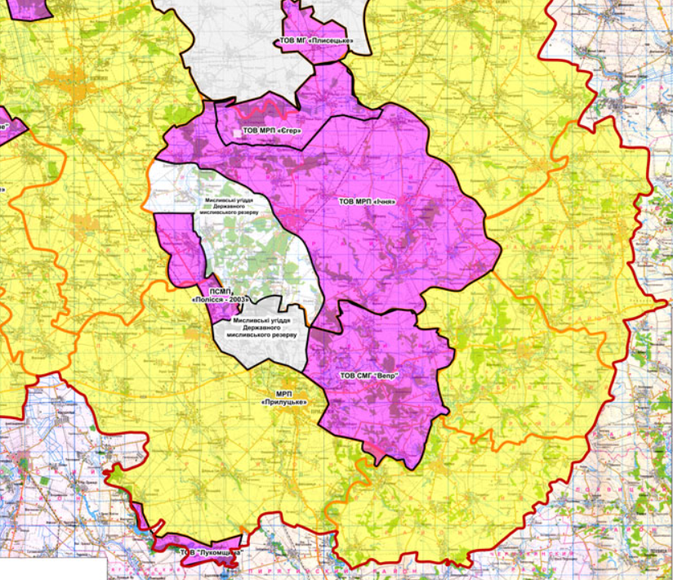
Рисунок 2.7 — Мисливські Угіддя Прилуцького району [30].

Території району також входять до складу Прилуцького та Борзнянського лісомисливських господарств (рис. 2.7)[30].

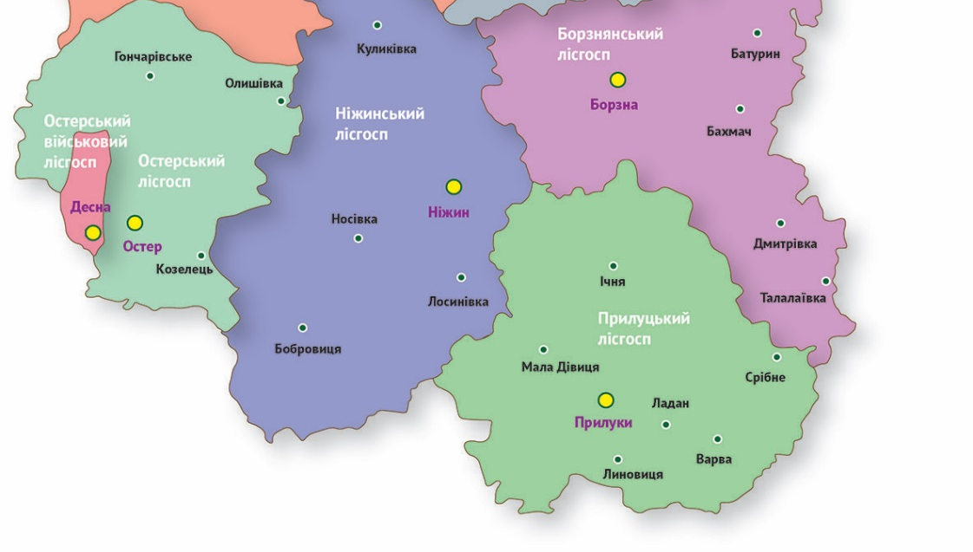
Рисунок 2.8 — Лісові та мисливські господарства Прилуцького і
прилеглих районів [30]

Незважаючи на те, що велика частина території знаходиться у лісостеповій зоні, наявні ліси можуть також приваблювати любителів природи та грибників, яких не зупиняє навіть потенційне замінування лісосмуг після повномасштабного вторгнення рф.

2.2. Суспільно-географічні чинники

Суспільно-географічний аналіз є важливою складовою географічних досліджень і визначає вплив географічного середовища на суспільство та взаємозв'язки між людиною і природою. Прилуцький район, розташований у північній частині України, межуючи з іншими областями та районами України, та має свої суспільно-географічні особливості [2, с 371].
Економіко-географічне розташування:
Прилуцький район розташований на півдні Чернігівської області на північному сході України. Площа району становить 5214 км² квадратних кілометрів. Межує з іншими областями та районами і тісно інтегрований в економіку України [2, с 371].
Стан суспільно-економічного розвитку території:
Значна частина населення займається сільським господарством. В районі вирощуються зернові культури, овочі, фрукти та проводиться розвинена сільськогосподарська діяльність. Регіон складає велику частку бюджету Чернігівської області, має філіали міжнародних компаній та велику кількість підприємств. Прилуки випереджають інші територіальні одиниці Чернігівщини за суспільно-економічним розвитком, що призводить до забезпечення близько третини промислового виробництва області та внесення більш як половини до обласного бюджету [27, с 13].
У місті діють підприємства, такі як ПрАТ Тютюнова компанія "В.А.Т. - Прилуки", яка в Україні виробляє відомі марки сигарет, такі як Kent, Rothmans, Vogue, Dunhill, Pall Mall, Lucky Strike, Capri, "Прилуки Особливі" та "Козак" [27, с 13].. Продукція компанії експортується до різних країн, включаючи Вірменію, Грузію, Молдову, Азербайджан та Сінгапур. Також досить розвиненим є і аграрний сектор[27, с 13].

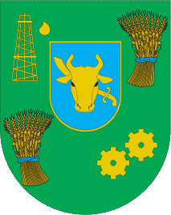
Рисунок 2.9 — Прапор та герб новоствореного
Прилуцького району

Наявність населення і трудових ресурсів:
Населення Прилуцького району складається з різних етнічних груп, що впливає на соціокультурну різноманітність району. Динаміка населення, розподіл за віком, статтю та іншими факторами важливі для розуміння суспільно-географічних тенденцій в аспекті туризму. Прилуцький район складається з 11 громад з населенням у 156 550 станом на 01.01.2022 [2, с 371], після повномасштабного вторгнення ці дані можуть кардинально відрізнятись. За даними сайту datatowel Прилуцький район має наступний склад населення:

Табл.2.1 — Населені пункти, населення, та густота
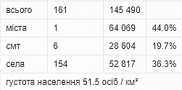

За віковою складовою, можна побачити, що Прилуцький район сильно піддається впливу старіння нації, оскільки частка молодого населення низька в порівнянні з іншими регіонами України, а частка населення 65+ одна з найвищих.
Це впливає на розвиток туристичної інфраструктури для молоді, оскільки, зменшений попит негативно впливає на розвиток туристичної інфраструктури. До того ж, наявність великої кількості людей похилого віку, з низьким рівнем доходів також згубно впливає на розвиток туристичного потенціалу Прилуччини.

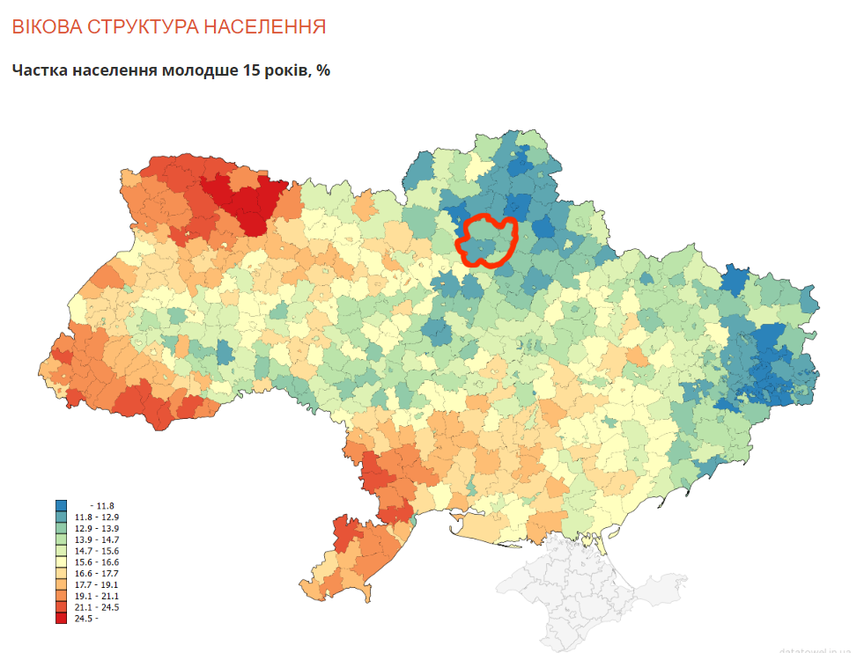
Рисунок 2.10 — Частка населення молодше за 15 років (прилуцький район виділено червоним)
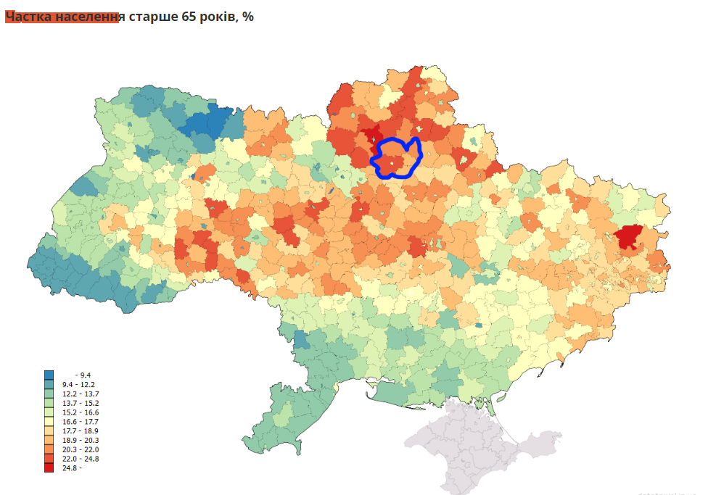
Рисунок 2.11 — Частка населення старше за 65 років (Прилуцький район виділено синім)

Розвиток галузей матеріального виробництва, пов'язаних з туризмом:
Прилуцький район має значний потенціал для розвитку туризму. Наявні природні ресурси - ліси, річки, природні заповідники тощо, що сприяють розвитку екологічного та сімейного туризму. Відкриття нових готелів, розвиток ресторанного бізнесу та місцевих ремесел є перспективними напрямками.
Розвиток інфраструктури:
Інфраструктура району включає дороги, зв'язок, освіту та медичні установи. Поступово здійснюються роботи з покращення дорожньої мережі, розвитку освіти та медичної інфраструктури для задоволення потреб мешканців району [27, с 31].

2.3. Історико-культурні чинники.

Наявність історичних пам'яток, архітектурних споруд, археологічних об'єктів, об’єктів пов’язаних з життям і творчістю видатних людей, традиційних елементів етнографії, фольклору, церковних споруд, центрів мистецтва і ремесл, музеїв, виставок, театрів, галерей тощо має важливе значення у формуванні туристичної пропозиції та потоків гостей [25, с 31].
Історичні та культурні ресурси можуть задовольняти бажання туристів поглибити знання з історії та культури свого регіону. Вони виконують функції не лише для задоволення пізнавальних чи духовних потреб, але й є тимчасовим місцем перебування для людей, які шукають розвиток та розширення свого кругозору під час подорожей.
Туристичний ринок Прилуцького району пропонує різноманітні можливості для потенційних відвідувачів. Серед них можна виділити:
- Перегляд пам'яток архітектури.
- Відвідання історичних місць регіону.
- Розвиток знань про давню історію даного регіону та країни.
- Участь у археологічних дослідженнях в регіоні.
- Паломництво та релігійний туризм.
На Прилуччині активно розвиваються різні види туризму, зокрема пізнавальний, історико-культурний, подієвий та релігійно-паломницький, а місто Прилуки та село Густиня є одними з ключових центрів туризму в Чернігівській області [26, с 17].
Чинниками, які сприяють розвитку історико-культурного туризму в даному регіоні нашої держави є:
• багата історична та культурна спадщина регіону;
• регулярні культурні та історичні події;
• широкий спектр екскурсій, музеїв та виставок;
• багато подій, пов'язаних з історією та культурою.
Важливе значення для розвитку туристичної галузі має наявність музеїв, історико-культурних заповідників, палацово-паркових комплексів тощо. На Прилуччині нині функціонує близько 10 таких об’єктів. Це, зокрема, Національний історико-культурний заповідник "Качанівка", Прилуцький краєзнавчий музей імені Василя Маслова, Варвинський історико-краєзнавчий музей, Ічнянський краєзнавчий музей, Музейний комплекс приватного агротуристичного комплексу "Соколиний хутір" Миколи Черепа в Петрушівці, Іржавецький музей-садиба композитора Левка Ревуцького, Музей історика Миколи Костомарова, Палац Галаганів (музей Остапа Вересая), Приватний краєзнавчий музей у Тростянці "Мисливська паланка" [34].
Основою розвитку туризму в Прилуцькому районі є національна політика України щодо виявлення, збереження та охорони пам'яток історії та культури. У цьому контексті проводиться ідентифікація та реєстрація цих пам'яток з метою їх включення до туристичних маршрутів. Важливо зауважити, що за останні тридцять років основні принципи монументально-заповідної галузі в Україні зазнали змін [26]. Прилуччина також брала участь у національно-державному відновленні України, і пам'ятники, пов'язані з історією козацтва, національно-визвольним рухом, Голодомором та політичними репресіями, були виявлені та зареєстровані [26].
У Прилуцькому районі існують різноманітні об'єкти культурної спадщини, включаючи пам'ятки археології, монументального мистецтва, архітектури, садово-паркового мистецтва та об'єкти, пов'язані з науковими та технічними досягненнями. Ці історико-культурні можливості привертають увагу туристів, які цікавляться не лише самими пам'ятками, але й місцями, де вони знаходяться.

  - Геополітичні чинники.

Геополітичні чинники відображають вплив політики, географії та геостратегії на територію. У випадку Прилуцького району кілька ключових геополітичних чинників можуть впливати на його розвиток:
Політичні зміни та стабільність: Політична ситуація в Україні та на міжнародній арені може мати великий вплив на розвиток району. Стабільність, правова система, політичні реформи - усе це може вплинути на інвестиції, розвиток бізнесу та загальний економічний клімат. В цілому, Прилуцький район потерпає від близькості до 2х ворожих держав, а саме рф та республіки білорусь. Також Прилуцький район зазнав часткової окупації та має загрозу постійних обстрілів та атак дронами.
Економічна інтеграція: Інтеграція в європейські та світові економічні структури, такі як торговельні угоди, може впливати на економічний розвиток району через відкриття нових ринків євроінтеграції України та можливостей для бізнесу. Прилуцький район має філіали міжнародних компаній, також залучаються міжнародні інвестиції.
Безпека та оборона: Зважаючи на географічне розташування близько до кордону, питання безпеки, оборони та міжнародних відносин можуть мати велике значення для району в контексті захисту кордонів, міжнародних відносин та безпеки громадян.
Інфраструктура та транспортні шляхи: Розвиток транспортної інфраструктури, доступність до ключових транспортних маршрутів, автомагістралей та залізничних ліній може визначати економічний розвиток району через зручний доступ до ринків та ресурсів.
В умовах війни та складної економічної ситуації населення спостерігається збільшення зацікавленості у внутрішньому туризмі на фоні зменшення інтересу до виїзного. Крім того, внаслідок тимчасової окупації південних регіонів України, Криму та високу небезпеку від купання в морі туристи починають активно розглядати альтернативні можливості на внутрішньому туристичному ринку. Цей аспект створює можливість для пропозиції Чернігівського регіону, як напрямку для різнопланового відпочинку.
Враховуючи зазначене, існують певні геополітичні фактори, які впливають на прилуцький район:
Географічне розташування області близько до кордону з російською федерацією, що може створювати додаткові виклики для розвитку туризму через воєнні дії з боку рф.

Висновки до розділу 2.

- Важливими чинниками формування туристичної сфери Прилуцького району є фізико-географічні, суспільно-географічні, історико-культурні та геополітичні.
- Чинники фізичної географії (рельєф, клімат, ґрунти, водойми та ін.) суттєво впливали на розвиток туристичної інфраструктури і розміщення різноманітних рекреаційних об’єктів.
- Суспільно-географічні чинники (особливо структура населення та його зайнятість) нині значною мірою визначають особливості розвитку туризму в районі.
- Культурна спадщина та історичні особливості району є важливими складовими його туристичного потенціалу.
- Близькість до кордону з російською федерацією створює постійні загрози та виклики для розвитку туризму.

РОЗДІЛ 3.
ОСОБЛИВОСТІ СТАНОВЛЕННЯ, СУЧАСНИЙ СТАН ТА ПЕРСПЕКТИВИ РОЗВИТКУ ТУРИЗМУ НА ПРИЛУЧЧИНІ.

3.1. Особливості становлення туристичної галузі на Прилуччині.

В Прилуцькому районі туризм має досить тривалий період розвитку та становлення, оскільки ця територія була заселена досить давно. Люди на Прилуччині, як і в більшості регіонів України, оселялися переважно біля водойм. Це надавало їм можливість не лише забезпечувати себе їжею, яка була легкодоступною у воді, але й пересуватися з місця на місце, вивчати навколишній світ, шукати місця для комфортнішого проживання та відкривати нові можливості для полювання, землеробства, торгівлі тощо [26].
В ці давні часи наші предки також вивчали та розробляли різні способи комунікації та пересування, а також вдосконалювали свої навички орієнтування на місцевості та влаштовували шляхи для подорожей. Все це створювало основу для подальшого розвитку туризму, хоча система організації подорожей ще не існувала на той час. Саме в ці часи почалося формування різних аспектів туризму такі, як формування туристичних основ [15, с 41]:
Початок розвитку туризму в цьому районі відзначається наслідками суспільного розвитку, зокрема поділом праці, виникненням торгово-грошових відносин та виокремленням груп населення, які не займалися виробництвом або управлінням. Це призвело до появи мандрівників, які постійно пересувались.
Поява такого явища як торгівля стало також сприяти розвитку такого явища, як туризм. Торгівля сприяла суспільно-економічному розвитку суспільства. Важливим аспектом була потреба людини в дослідженні навколишнього світу, встановленні економічних, культурних і політичних зв'язків [15, с 41].
Вплив релігійного паломництва: Розвиток подорожей сприяв також релігійний аспект. Паломництво стало важливим видом мандрівок і надало можливість організувати послуги, пов'язані з харчуванням, проживанням, транспортуванням та відвідуванням святих місць, що можна вважати своєрідним екскурсійним обслуговуванням для майбутніх туристів [43].
Вплив культури і мистецтва: Розвиток культури і мистецтва також вплинув на розвиток туризму в районі. Мандрівники досліджували звичаї, культуру та відвідували визначні пам'ятки мистецтва. Це відкрило можливості для освіти та поглиблення знань. Зростання вільного часу: Зростання вільного часу у суспільстві також сприяло розвитку туризму в районі. Люди стали витрачати час більш раціонально, використовуючи його для дослідження світу та пізнання нового [15, с 41].
На цьому етапі розвитку подорожі були переважно спонтанними та вимушеними. Вони включали піші мандрівки, використання власних транспортних засобів та використання тварин. Різні типи подорожей: Подорожі поділялися за мотивами на пізнавальні, розважальні, торговельні, дослідницькі, паломницькі та військові походи. Організація туризму: Туризм на початковому етапі ще не був організованим і комерційним видом діяльності, і його розвиток був переважно недоцільним [15, с 42].
Ранній історико-культурний туризм протривав до 20-го століття: цей етап передбачає дослідження історичної та культурної спадщини регіону. Відвідувачів, у тому числі науковців та істориків, привабила багата історія краю, яка включає стародавні поселення та зв’язки з такими відомими діячами, як Тарас Шевченко [15, с 42].
Поява місцевих пам’яток (початок – середина 20-го століття): у цей період місцеві пам’ятки, такі як історичні та культурні пам’ятки Прилуцького регіону, почали отримувати визнання як потенційні туристичні напрямки. Були докладені зусилля для збереження та популяризації цих місць [44].
Туризм совєцькіх часів (середина 20-го століття): У середині 20-го століття в Прилуцькому регіоні, як і в інших частинах Совєцького Союзу, почалися туристичні ініціативи, які підтримувалися урядом. У цей період розвиваються рекреаційні заклади, такі як санаторії та курорти для обслуговування внутрішніх мандрівників [15, с 42].
Перехідний період і постсовєцькій туризм (кінець 20-го – початок 21-го століття): З розпадом Совєцького Союзу Прилуцький регіон зазнав змін у сфері туризму. Відбувся зсув у бік незалежності та появи приватних підприємств у туристичному секторі [15, с 44].
Популяризація культурної та історичної спадщини (з кінця 20 століття до сьогодні): Останніми роками було докладено зусиль для популяризації культурної та історичної спадщини Прилуцького краю. Це й створення музеїв та виставок, присвячених українським відомим постатям, та історії місцевого козацтва.
Також з кінця 20-го століття до сьогодні розвивається і сільський туризм. Прилуцький регіон все більше зосереджується на сільському та екотуризмі, використовуючи свою природну красу, сільське господарство та сільські традиції. Відвідувачів приваблюють такі враження, як проживання на фермі, екологічні помешкання та місцева кухня.
Станом на сьогодні існують перспективи інвестицій. Інвестиції в туристичну інфраструктуру та маркетингові зусилля тривають, щоб залучити більше відвідувачів до Прилуцького регіону. Це включає покращення транспортного сполучення, розміщення та рекламу унікальних визначних пам’яток району.

3.2. Особливості туристичного потенціалу та сучасний стан туризму на Прилуччині.

Прилуцький район багатий на різноманітні туристичні атракції. Тут є можливості для розвитку:
- Подієвогго туризму
- Еко-туризм
- Релігійний туризм та паломництво
- Зацікавленість в архітектурі
- Зацікавленість в персоналіях
- Туризм історичними місцями
- Рекреаційний туризм
- Мисливство, рибалка збирання грибів
- Гастрономічний туризм
Як можемо бачити на карті (рис.3.1) вищевказаний район має великий обсяг місць туристичного інтересу.

Музеї Прилуччини.
Важливими аспектами під час ознайомлення з туризмом певного
регіону, є знання того, що саме можна там побачити та зробити, а також певна точка відправлення та ресурс, який може полегшити дослідження району.
Такою точкою відправлення та платформою, яка надає ресурси є Прилуцький краєзнавчий музей ім. Маслова.
Музеї є центрами збереження культурної спадщини та є джерелом пізнавальної інформації. Центрами збереження локальної історії є краєзнавчі музеї. Пам'ятки та музеї Прилуцького району розкривають історію цього регіону, починаючи зі скіфських часів і закінчуючи сучасністю. Зокрема, краєзнавчі музеї представляють колекції артефактів різних історичних періодів, включаючи добу Київської Русі, епоху козацтва, а також цінні предмети та вироби, створені на місцевих фабриках і майстернях [22, с 16]. Такі музейні заклади є важливими центрами для вивчення і популяризації історії та культури Прилуцького району, і вони приваблюють туристів, бажаючих поглибити своє знання про цей регіон.

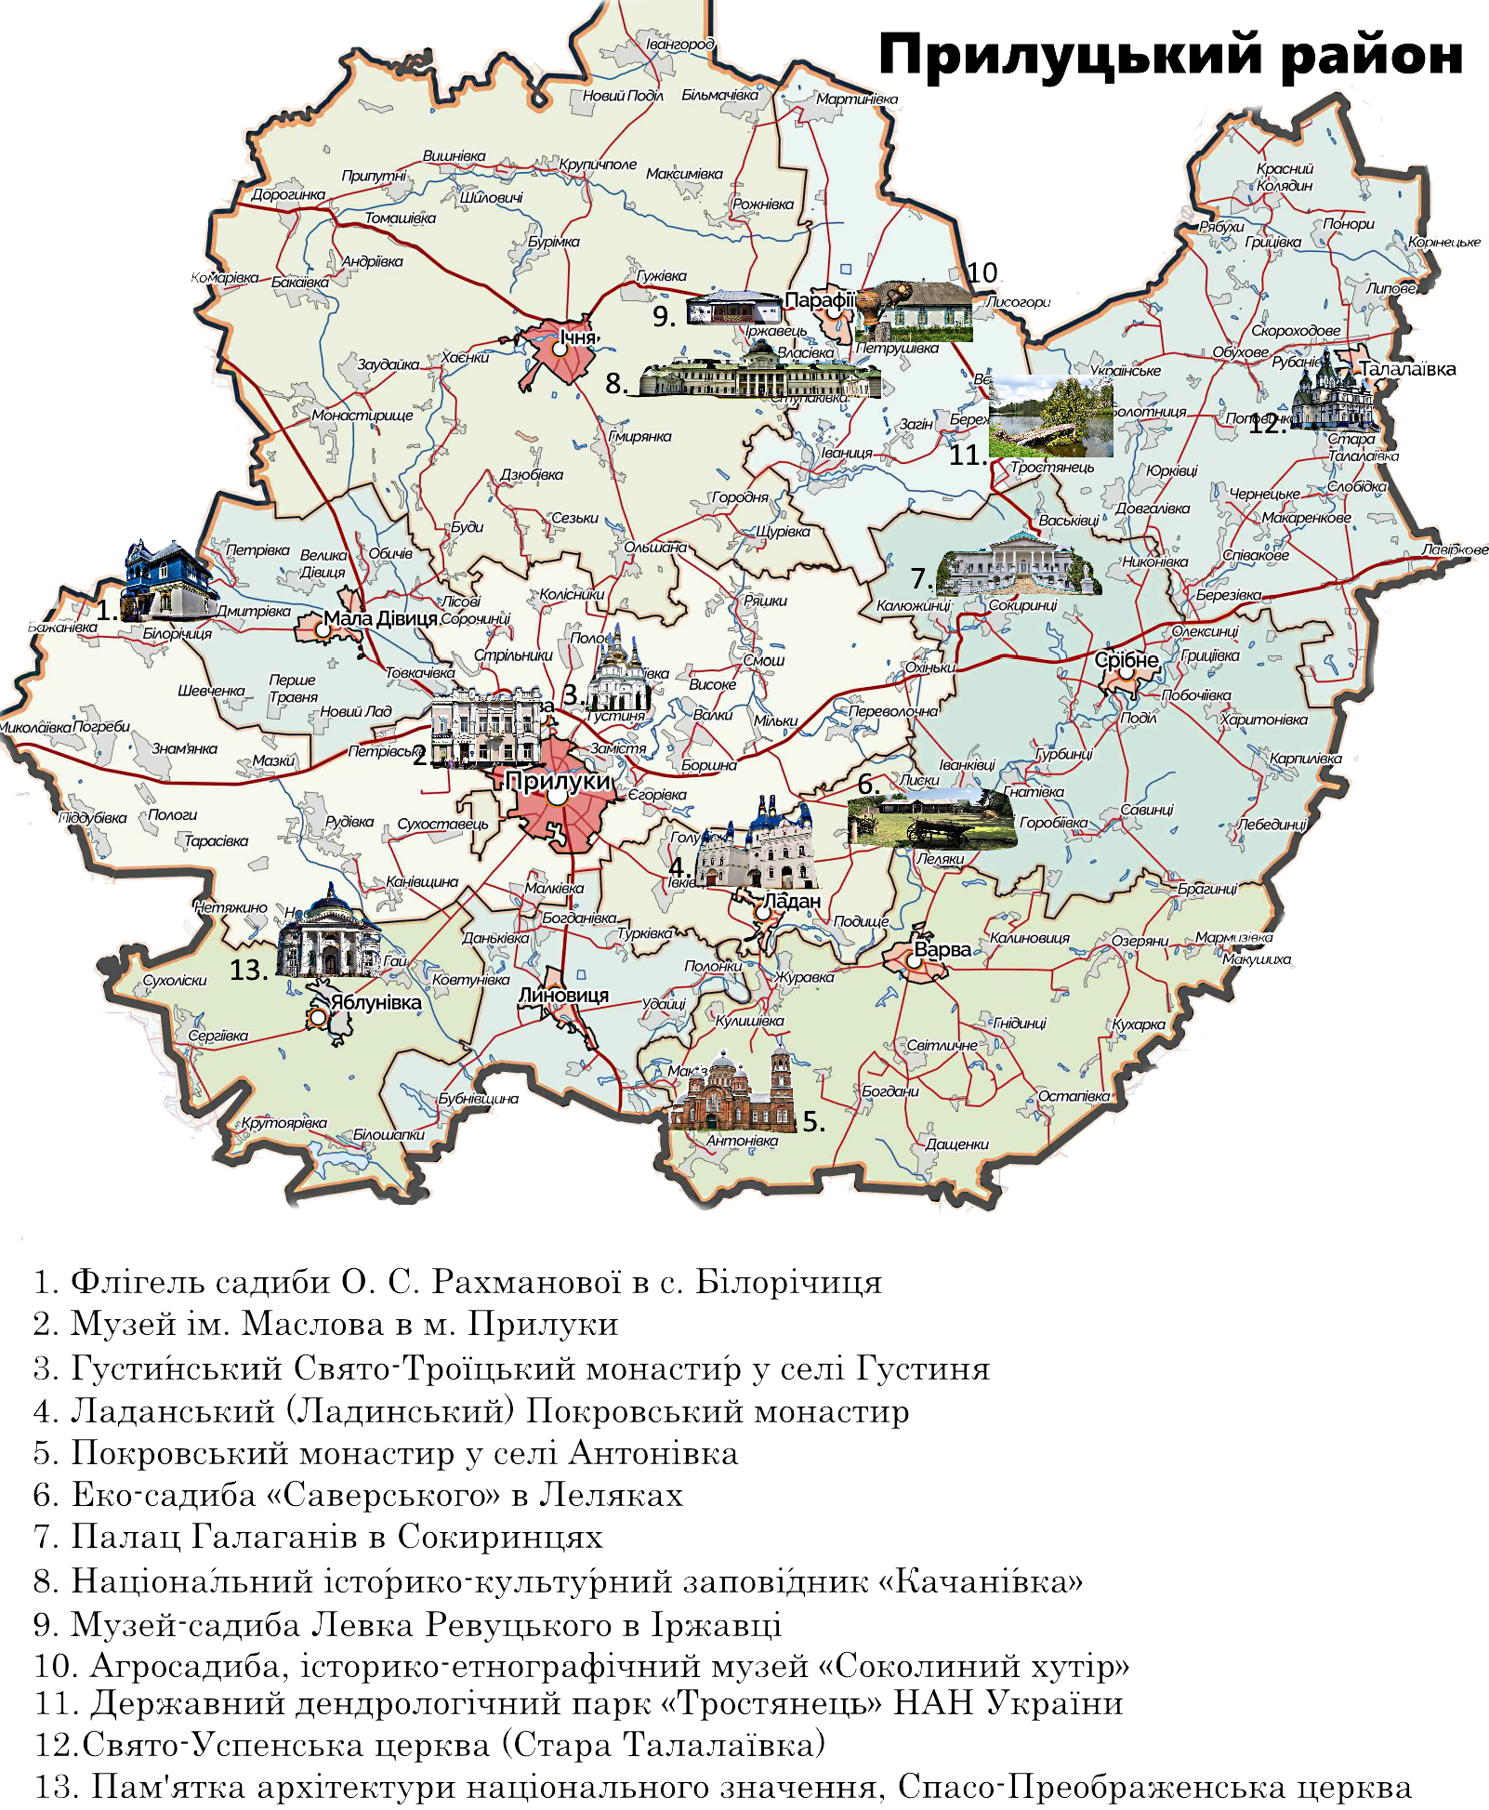
Рисунок 3.1 — Карта-схема основних туристичних об’єктів Прилуччини
Адаптовано автором з [2, с 331]

Краєзнавчий музей – це музей, який збирає, експонує та презентує туристам історичні чи надбання, які характерні для певної, невеликої місцевості чи регіону [22, с 124]. Досліджуючи туризм в такій адміністративно-територіальній одиниці, як прилуцький район, варто звертати увагу на Прилуцький краєзнавчий музей.
Прилуцький краєзнавчий музей імені В.І. Маслова, претендує на роль одного із найстаріших музеїв України. Колекція музею нараховує приблизно 65 тис. музейних експонатів. Музей поділяється на відділи де репрезентовані специфічні для певного відділу предмети. В історичному відділі – історія Приудайського краю від найдавніших часів до сьогодення. В історичній частині наявні 5 залів відповідно до історичної епохи. Перший зал присвячений стародавній епосі, первісним людям та древнім слов’янам. Другий зал презентує козацьку добу, та предмети з історії Прилуцького козацького полку. Третій зал присвячений Шевченку і його подорожам на Прилуччину. Четвертий зал висвітлює події ХХ століття з колективізацією,
Голодомором 1932–1933 років. У п’ятому залі експозиції відділу історії йдеться про численні здобутки прилуцького краю у промисловості, народному господарстві, культурі, освіті, медицині, спорті а також частина експозиції присвячена окремим подіям в історії новітньої України: Помаранчевій революції, Революції Гідності та антитерористичній операції на сході країни. В іншому відділі музею представлені флора та фауна Прилуцького району [22].
Як було зазначено музей імені Маслова може стати відправною точкою для дослідження туристичного потенціалу Прилуччини, оскільки, музей надає екскурсоводів та має платні тури по Прилукам та за їх межами. Наприклад, тур «Прилуки козацькі», який може бути для дорослих та дітей і відбуватись, як пішки так і на автомобілі, в турі розкривається козацька спадщина міста Прилуки, тривалість 2 години. Тур за межі міста має назву «Прилуки – Сокиринці – Тростянець– Прилуки», є автомобільним та займає весь день. Існує багато турів по різним визначним, екотури, тури по місцям Прилуччини в творчості Т.Г. Шевченка, тощо [22].
Крім звичайних турів де за кошти можна отримати консультації, інформаційний та екскурсійний супровід музею існує віртуальний тур, вже неіснуючою фортецею міста Прилуки. А також, місто можна досліджувати самому завдяки діяльності музею і створеному додатку «Прилуки open», що дозволяє зробити собі екскурсію самому, для того щоб це зробити музей надає наступну інструкцію: «Необхідно знайти алею Любові Забашти, зчитати QR код на інформативному щиті, завантажити додаток та рухатися згідно вказівки до заданих геолокацій, по наближенню до кожної з яких, ви зможете дізнатися про історію, пам’ятку або місцеву легенду [22].»
Наостанок, на базі музею проходять різноманітні заходи, на кшталт, «Ніч у музеї», різноманітні виставки, та вручення премії ІМ. Шкоропада.
Як можна побачити, Прилуцький краєзнавчий музей є важливим локальним екскурсійним центром, оскільки, є центром різноманітної туристичної інформації про район та слугує відправною точкою для дослідження прилуцького району, також значно спрощує створення власних туристичних маршрутів містом чи прилуцьким районом.
Крім того, на території Прилуцького району існує близько 10 музеїв, як краєзнавчих так і історичних і спрямованих на збереження пам’яті окремих персоналій (рис. 3.2).
Варвинський історико-краєзнавчий музей, який був створений у 1990 році. Станом на сьогодні, в музеї розміщено більше ніж тисяча експонатів. Виставка музею має 7 залів де йдеться про історію селища, починаючи від першої літописної згадки про Варву у 1079 році і закінчуючи сучасністю. Музей має в своєму фонді матеріали, пов'язані із видатним українським філологом Осипом Бодянським. Окрім цього, в музеї існує експозиція, яка присвячена Голодомору українського народу в 1930 роках [42].
Музей Остапа Вересая, розміщується в Сокиринцях прямо в пам’ятці під назвою палац Галагана. Наприкінці ХІХ століття власником маєтку був останній представник шляхетного роду Григорій Галаган, який відомий своєю громадською діяльністю та меценатством. Палац Галаганів відвідували багато відомих осіб, серед яких були Тарас Шевченко і Павло Чубинський. Музей Остапа Вересая розміщується в одному з приміщень палацу, а в дворі встановлено пам'ятник [42].

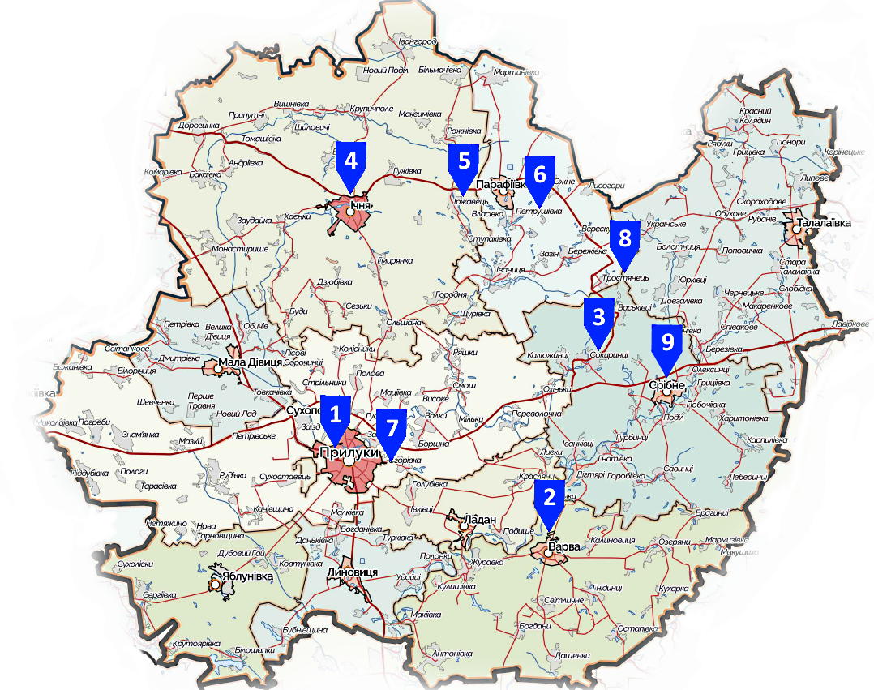
Рисунок 3.2 — Карта-схема музеї Прилуччини.
Адаптовано автором з [2, с 331]

- Прилуцький краєзнавчий музей імені В.І. Маслова
- Варвинський історико-краєзнавчий музей
- Музей Остапа Вересая
- Ічнянський краєзнавчий музей
- Музей-садиба Левка Ревуцького
- Музейний комплекс «Соколиний хутір»
- Музей Миколи Костомарова
- Приватний краєзнавчий музей "Мисливська паланка"
- Срібнянський краєзнавчий музей
Ічнянський краєзнавчий музей – невеликий історичний музей, який був відкритий у 1961 році зусиллями Миколи Бутка, зберігаючи понад сім тисяч пам'яток, що відображують історію та натуральне довкілля регіону. Незвичайним аспектом є унікальна збірка стародруків, кахлів, самоварів і ікон, а також експозиція творів місцевих майстрів та художників, що присвятили себе декоративно-ужитковому мистецтву [42].
Музей-садиба Левка Ревуцького розміщується в сімейній садибі Ревуцьких в Іржавці. В стіних садиби Ревуцьких побували, такі персоналії, як композитор Микола Лисенко, художник Микола Ге, композитор Платон Майборода та інші. Нині в садибі відтворено інтер'єр будинку Ревуцьких. Музей включає піаніно, на якому майбутній композитор вчився грати, власноруч виготовлені ним меблі, портрет Тараса Шевченка та інші особисті речі, що розповідають про життя і творчість Левка Ревуцького [42].
Музейний комплекс, який входить до складу приватного агротуристичного комплексу "Соколиний хутір" Миколи Черепа в Петрушівці, складається з кількох окремих музеїв. Ось короткий огляд кожного з них:
- Історико-етнографічний музей: В даному музеї представлена історія даного регіону, починаючи від давніх часів, таких як період трипільської культури, і закінчуючи Другою світовою війною. В експозиції представлені козацька зброя, ткацькі верстати з XVIII століття, українська вишивка та інші предмети побуту та культурної спадщини українського народу [34].
- Музей історії визвольних змагань на Чернігівщині: Цей музей присвячений історії боротьби за визволення на даній території та важливим історичним подіям [34].
- Музей просто неба "Машина часу": Музей історії транспорту, включає старовинні автомобілі, мотоцикли та інші транспортні засоби [34].
- Художня галерея імені Тараса Шевченка, присвячена кобзарю та митцю.
- Музей монетного двору: Розглядає історію грошей та монет [34].
Музей історика Миколи Костомарова розташований в колишній садибі поміщика Марка Кисіля в Дідівцях під Прилуками. Ця музейна споруда була створена на основі садиби, де Микола Костомаров проводив свої відпустки протягом десяти років. У цій садибі Микола Костомаров працював над багатьма своїми видатними творами, включаючи "Автобіографія", "Руїна", "Елліни Тавриди", "Мазепа" та інші. Тут він також зустрічався з іншими видатними особистостями того часу, такими як письменники Василь Горленко, Данило Мордовець, художниця Катерина Юнге, кобзар Остап Вересай [31].
В селі Тростянець функціонує приватний краєзнавчий музей під назвою "Мисливська паланка", ініціатором його створення є місцевий краєзнавець Ростислав Маляренко. Основна тематика експозиції музею пов'язана з історією гетьманського роду Скоропадських, чия родова земля була в Тростянці. Експозиція включає у себе предмети, що належали родині Скоропадських, зокрема меблі, шаблю та інші особисті речі цієї родини. Поза цим, в музеї можна оглянути експонати, пов'язані із скіфською епохою, черняхівською культурою, а також періодом Київської Русі, які були знайдені в околицях Тростянця [42].
Краєзнавчий музей в Срібному було відкрито в 2021 році. У Краєзнавчому музеї представлені артефакти різних історичних періодів, розпочинаючи зі скіфської епохи, черняхівської культури та періоду Київської Русі, й далі охоплюючи еру козацтва, ХІХ та початок ХХ століть. Збірки експонатів включають в себе колекції приватних колекціонерів та локальних істориків-краєзнавців. Основу експозиції становлять предмети та вироби, що виготовлені на Дігтярівській фабриці. Ця фабрика була заснована наприкінці XIX століття і припинила свою роботу на початку 90-х років минулого століття. Фабрика виступала як важливий освітній та громадський центр на Срібнянщині, мала свою школу, де готували кваліфікованих фахівців у галузі художнього ткацтва, технології та мистецтва [16].

Місця релігійного туризму та паломництва.
На нашу думку, найбільш розповсюдженим видом туристичної діяльності якою можна зайнятися в прилуцькому районі – це релійгійний туризм. Варто зазначити, що цей пункт може також включати в себе і туризм з ціллю ознайомлення з архітектурою, оскільки деякі храми є унікальними архітектурними об’єктами та культурною спадщиною національного значення [36].
Враховуючи древність такого поняття, як паломництво – релігійний туризм можна вважати одним з найстаріших видів туризму взагалі [39, с 3]. Проте релігійний туризм в сучасному уявленні, на теренах України почав з’являтись не так давно враховуючи совєтський період в історії цієї країни та комуністичну пропаганду, яка включала в себе контроль та боротьбу з релігією також [43, с 3]. Прилуцький район чернігівської області є інтергальним елементом релігійої культури України.
Варто надати дефініцію поняттю релігійного туризму Мора-Торрес [43, с 7] та ін. стверджують, що релігійний туризм — це соціальна конструкція між елементами двох різних подорожей, тобто паломництва та туризму. Блеквел зазначає, що туризм охоплює всі види подорожей, мотивованих релігією та де пунктом призначення є релігійне місце [36, с 5] і складається з ряду духовних місць і пов’язаних з ними послуг, які відвідуються як з релігійних, так і зі світських причин. Саме цим визначенням ми і будемо послуговуватися у своїй роботі. Згідно з Блеквеллом, духовні місця поділяються на 2 типи: святині (де реліквія або образ «вшановуються») та місця паломництва («місця, де визнано, що чудо відбулося, все ще відбувається і може статися знову»). Блеквелл також каже, що релігійний туризм не обов’язково включає належність до певної релігії, тобто огляд релігійних споруд є релігійним туризмом навіть за відсутності складової віри.
Розглядаючи різницю між поняттями туризму та паломництва, можна прийти до висновку, що паломництво є складовою релігійного туризму, але має на меті досягнення певних «духовних цілей», або подорож, яку здійснює людина в пошуках святості для себе, істини та чогось священного з точки зору людини чи релігії [36, с 41]. В той час, як релігійний туризм може бути звичайною світською подорожжю [36, с 41].
Перш за все, варто розглянути конфесійну складову Прилуцького району. Найбільшу кількість віруючих складають православні, а саме прихожани УПЦ (МП) за даними до повномасштабного російського вторгнення близько 90% всіх віруючих (після нападу Росії 2022 дані не оновлювались). Серед місць паломництва (храмів) в розрізі міста Прилуки можна побачити, що тільки 3 храми із всіх прилуцьких станом на 2023 рік належать ПЦУ. Найбільш визначні пам’ятки православ’я цього району, такі як Густинський монастир, Спасо-Преображенський собор у місті Прилуки, Стретенський собор та багато інших є у володінні УПЦ. Були, також, зафіксовані переходи з УПЦ до ПЦУ у прилуцькому районі, наприклад, до ПЦУ приєдналася громада церкви Різдва Богородиці з с. Бережівка (03.03.2019р.), а також Церква Святителя Миколая Мирлікійського Чудотворця в Парафіївці (21.06.2019). Війна та політична ситуація в країні може в подальшому впливати на цей процес [36, с 32].
Окрім православної конфесії представлені і інші релігійні громади, а саме 8 громад в прилуцькому районі, та 13 в самому місті Прилуки. Незважаючи на це всі важливі культові споруди і святині належать саме православній конфесії [36, с 32].
Методологія дослідження туризму базується на кількісних даних, наприклад, кількість туристів, які прибули на окрему подію; доходи транспортного сполучення; прибуток готелів, мотелів та інших видів ночівель. Індикатором стрімкого розвитку туризму є покращення якості туристичних продуктів; покращення якості послуг; збільшення кількості сувенірів.
Серед храмів та монастирів та інших комплексів православної конфесії можна відзначити декілька місць, які виділяються серед інших. А саме:
- Густинський Свято-Троїцький монастир є православним монастирем, розташованим у селі Густиня. Заснування монастиря відбулося у 1600 році. Спочатку це був чоловічий монастир розміщений на землі князя Михайла Вишневецького. Його архітектурний ансамбль розроблений в стилі українського бароко. Особливою пам'яткою є Свято-Троїцький собор, побудований у період 1672–1676 років за кошти гетьмана Івана Самойловича. Монастир також відомий своєю літописною діяльністю. У ньому вівся запис про заснування та створення монастиря, який охоплює події від 1600 до 1640 року. Літопис описує чудеса, пов'язані із заснуванням монастиря, його боротьбу з унією та католицизмом, а також розповідає про діяльність гетьмана Петра Конашевича-Сагайдачного. У 1845 році у монастирі відвідав Тарас Шевченко, який створив 3 акварелі із зображенням храмів. Наразі діючий православний монастир [34].
- Лади(а)нський Покровський монастир, який також був заснований в часи панування Михайла Вишневецького за сприяння його дружини Раїни Вишневецької. Діючий монастир [31].
- Покровська церква в селі Антонівка почала зводитись в центрі села, на стику 5 вулиць у 1889 році, процес будівництва якої тривав 23 роки. Остаточно будівництво церкви було завершено у 1912 році. Його архітектурний стиль включав русько-візантійські форми, що були характерні для цегляного модерну [34].
- У дев'ятнадцятому столітті було збудовано Успенську церкву, в селі Стара Талалаївка. Під час 1940-х років, в період складних історичних подій, ця споруда використовувалася для зберігання зернових запасів. В атмосфері радянського режиму, Успенська церква в Старій Талалаївці стала єдиним храмом в радіусі п'ятдесяти кілометрів, який утримував свою релігійну активність. Усередині церкви можна побачити ікони, які створені у XVIII-XIX століттях, а також олійні розписи, виконані на початку XX століття. У цілому, Успенську церкву вважають видатною пам'яткою дерев'яного культового будівництва [34].
Церква Преображення Господнього, відома також як Спасо-Преображенська церква, знаходиться у селі Яблунівка, що розташоване в Прилуцькому районі Чернігівської області. Була зведена у 1815 році за кошти місцевої поміщиці Пелагеї Горленко. Ця церква внесена до реєстру національних пам'яток архітектури і має номер 3518 [34].
В прилуцькому районі можна виокремити 7 православно-християнських святинь, а саме: Прилуцька, Іржавська, Перекопівська, Густинська та Лади(а)нська ікони Пресвятої Богородиці, а також Десниця Святителя Димитрія (Данило Туптало) митрополита Ростовського і Нетлінні останки будівничої Спасо-Преображенського храму с. Яблунівка Пелагеї Горленко. Розглядаючи дані таблиці 3.1. [12], можемо побачити, що найбільш вшанованими святинями прилуччини є Прилуцька та Густинська ікони Пресвятої Богородиці.
Як було зазначено, важливу роль відіграють, потенційні, чудеса, які можуть відбуватись в місцях поклоніння і джерелом, яких є святині. В християнстві це зазвичай, так звані, чудотворні ікони та мощі, які за легендами можуть зцілювати людей, та надавати їм певні, особливі відчуття святині. Так за даними УПЦ (МП) Прилуцька ікона «Скорботна» є чудотворною, також потенційні чудеса зцілення могли фіксуватися біля раки з мощами Пелагеї Горленко, яка стала місцевочтимою праведницею Ніжинської Єпархії [12]. Такі історії з чудесними зціленнями та чудесами біля об’єктів поклоніння приваблюють вірян.

№ | Назва святині | Місце розташування | Середня щорічна к-ть паломників (тис. осіб)
1 | Прилуцька ікона Пресвятої Богородиці («Скорботна») | М. Прилуки, Спасо-Преображенський кафедральний собор | 22-24
2 | Іржавська («Іржавецька», «Ржавецька», «Ржавська») ікона Пресвятої Богородиці | На жаль, ікона втрачена, копія  знаходиться у Свято-Троїцькому храмі с. Іржавець | 6-7
3 | Перекопівська ікона Пресвятої Богородиці | смт Варва, храм Різдва Пресвятої Богородиці | 7-8
4 | Густинська ікона Пресвятої Богородиці | с. Густиня, Свято-Троїцький Густинський монастир | до 30
5 | Лади(а)нська ікона Пресвятої Богородиці | смт Ладан, Покровський собор | 8
6 | Десниця Святителя Димитрія, митрополита Ростовського | с. Полонки, Архангело-Михайлівський храм | 10-15
7 | Нетлінні останки будівничої Спасо-Преображенського храму с. Яблунівка Пелагеї Горленко | с. Яблунівка, Спасо-Преображенський храм | 5-7

Таблиця 3.1 — Відвідування святинь

Потенціалом розвитку туризму міг би стати розвиток єврейських місць поклоніння. Враховуючи велику кількість євреїв, які проживали на території України, в самому місці Прилуки існували 2ві синагоги, так звана Фраткінська синагога в місті Прилуки, в якій зараз знаходиться Дитяча музична школа імені Л. М. Ревуцького та Хоральна синагога в цьому ж місці від якої, станом на зараз, залишились лише стіни і будівля перебуває в стані запустіння [19].
Як можемо бачити, Прилуччина має в своєму складі місця поклоніння, святині та навіть місця, так званих, чудес. Все це створює умови для розвитку релігійного туризму та паломництва, проте туристична інфраструктура перебуває не в найкращому стані, дані з фінансових потоків, які можуть приносити туристи – відсутні, тому прилуцький район потребує активної розбудови туристичної інфраструктури задля комфорту туристів в їх релігійній або світській зацікавленості відвідин об’єктів поклоніння.

Історико-архітектурні пам’ятки Прилуччини.
Основні туристичні місця Прилуцького району обумовлені багатовіковим історичним розвитком регіону. Цей район відзначається великою кількістю природних, історичних і культурних пам'яток, які привертають увагу туристів і дослідників. Зокрема, багато з цих архітектурних об'єктів належать до важливих національних спадщин України. До основних об’єктів історичної спадщини окрім музеїв, та вищезазначених культових споруд можна віднести маєтки та палаци, які були у власності певних землевласників таких, як Тарновські та Галагани. До таких об’єктів можна віднести.
Палац Галаганів (рис 3.3), який згадувався в нашій роботі, як музей Остапа Вересая, розташований у Сокиринцях і є частиною палацово-паркового комплексу. Ця споруда була спроектована архітектором Павлом Дубровським та садівником Іоганном Ернстом Бістерфельдом на початку ХІХ століття за ініціативою Павла Галагана. Сам комплекс включає парк з деревами, озером, газонами та алеями. У парку можна знайти такі архітектурні атракції, як ротонда, готичний місток і антична альтанка.
Сам палац, збудований у стилі ампір, складається з 60 кімнат і пов'язаний з двома двоповерховими флігелями. У кінці ХІХ століття власником маєтку був Григорій Галаган – відомий меценат. Він створив в палаці художню колекцію, яку пізніше подарував Чернігівському музею [42].

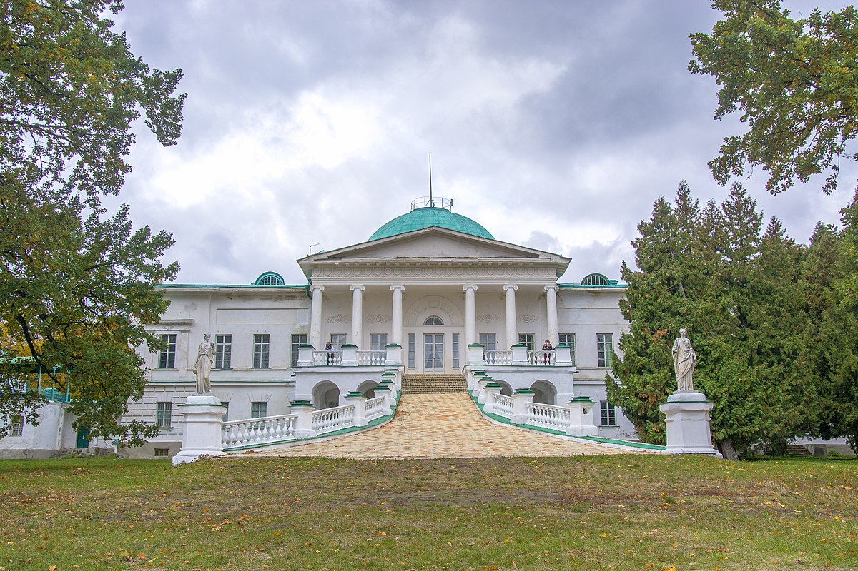
Рисунок 3.3 — Палац Галаганів [31]

Садиба Рахманових у селі Білорічица, відоме як Вейсбахівка до 1945 року, отримало свою назву від прізвища одного з колишніх власників – графа Вейсбаха, який контролював ці землі на початку XVIII століття [42].
У наступні століття власниками села були представники різних родів, включаючи нащадки Кочубеїв та Рахманових. На протязі останньої чверті XVIII століття розпочалася забудова Білорічицького архітектурного ансамблю. Цей ансамбль включав в себе палац, з специфічною архітектурою та мистецькою майолікою, використаною для оздоблення даху, фрізу та віконних рам [42]. Центральний вхід у палац був прикрашений ганком із шатровим покриттям. На території комплексу розташовувалися два парки, ставки, озеро під сучасною назвою Криве штучні острови та фруктові сади з теплицею [42].
Під час подій Другої світової війни Білорічицьку садибу майже повністю зруйновано. Єдиним елементом, який зберігся є флігель (рис 3.4) для приїжджих, зараз цей флігель став культовою спорудою, а саме Свято-Миколаївською церквою, яка функціонує, як діючий православний храм.

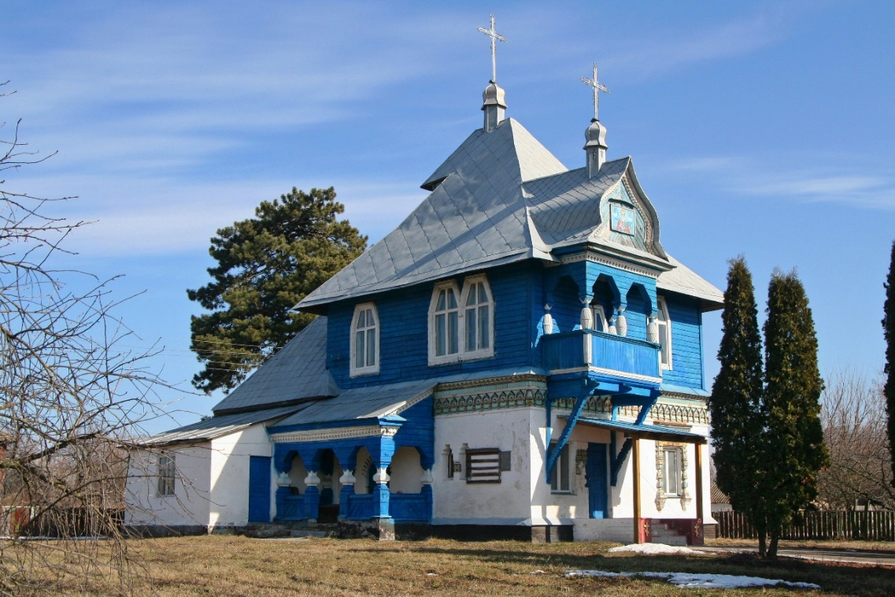
Рисунок 3.4 — Флігель Садиби Рахманової [42]

У 1820-х роках село Дігтярі стало власністю Петра Галагана, і будівництво садибного комплексу у Дігтярях розпочалося практично одночасно з будівництвом садиби у Сокиринцях. Збережені інтер'єри будинку зараз можна побачити у первісному стані лише в кількох кімнатах. Починаючи з 1897 року, Галаганівська садиба використовувалася як школа-майстерня. У 1926 році на її базі було створено художньо-промислову артіль, яка пізніше перетворилася на Дігтярівську фабрику художніх виробів імені 8-го Березня. З 1943 року частину приміщення використовували для організації курсів механізаторів, і після війни в палаці садиби Петра Галагана було відкрито професійно-технічне училище. Сьогодні територію колишньої садиби П.Г.Галагана в Дігтярях займає Дігтярівський професійний аграрний ліцей Чернігівської області.
У 1781 році Марія Башилова придбала частину села Ліновиця, пізніше передала ліновицький маєток графу Петру Антоновичу де Бальмену. Старий будинок був розібраний, на його місці спорудили новий, з двома флігелями [42]. Будівництво завершили у 1796 році, а в 1819 році освятили кам'яний храм на честь Успіння Богородиці, відданий на знак перемоги над Наполеоном. У 1919 році майно де Бальменів було розкрадено, бібліотеку знищено, а палац розібрали на цеглу. Частину маєтку передали під машинно-тракторну станцію, яка діє й донині [42]. Лишилися тільки три будівлі: стайня, де зараз автомайстерня, господарська споруда та будинок прислуги, які піддали реконструкції. Невелика частина тильної сторони збереглася у первісному вигляді. Будівля належить місцевому сільському господарству. У 1995 році була відновлена Успенська церква, а у 2021 — вежа.
Національний історико-культурний заповідник "Качанівка", Заповідник, розташований на основі дворянської садиби, яка існувала від кінця XVIII до початку XX століття, є скарбницею культурної спадщини України. Заповідник "Качанівка" складається з двох взаємноінтегрованих частин: парку і архітектурного ансамблю. Качанівський парк є твором садово-паркового мистецтва кінця XVIII - початку XX століття. Він охоплює площу 568,63 гектари, з яких 125,5 гектари поряд з річкою Смош, навколо якого розташована садиба "Качанівка". Парк доповнюється архітектурним ансамблем садиби, який включає 24 об'єкти [6]. Поруч розташовані допоміжні споруди південного та північного флігелів, а також садибна церква Святого Георгія Хозевіта [6].

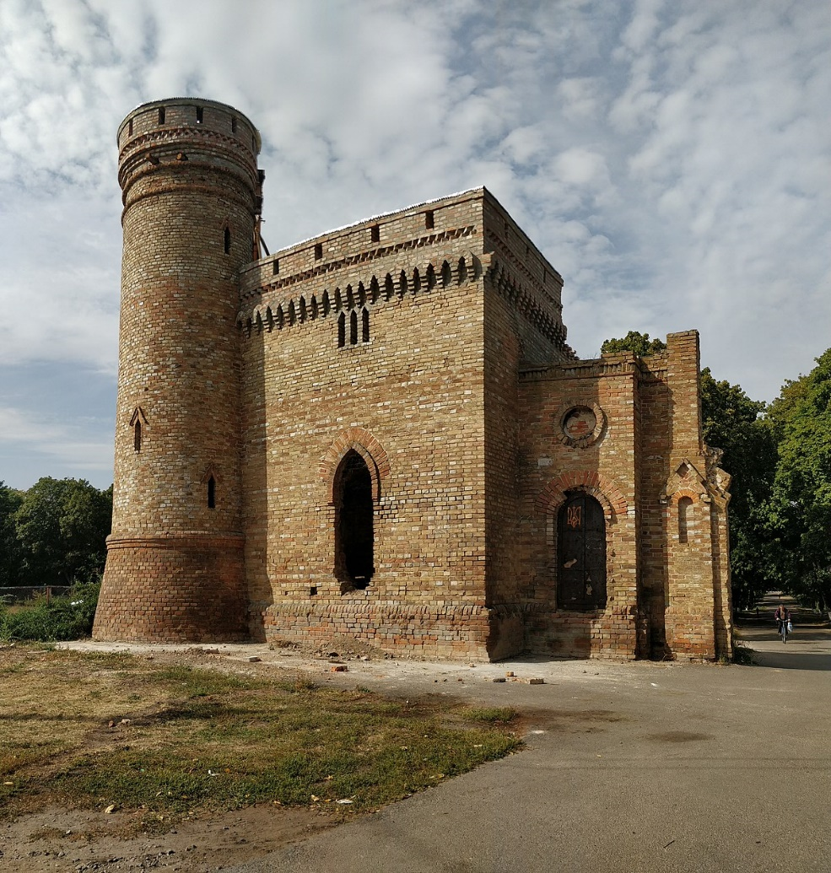
Рисунок 3.5 — Садиба де Бальменів [42]

Качанівка була центром культури на Лівобережній Україні протягом практично всього XIX століття. Розквіт садиби пов'язаний з родиною Тарновських, яка володіла Качанівкою протягом більшої частини XIX століття. Вони надавали підтримку молоді, вченим, митцям та культурно-мистецьким та науковим проектам. Багато постатей, таких як М. Глінка, С. Гулак-Артемовський, Т. Шевченко, М. Гоголь, П. Куліш, М. Добужинський. Качанівка також славиться своєю колекцією предметів, пов'язаних з козаччиною та Тарасом Шевченком, яку зібрав В. Тарновський. На початку XX століття Качанівка потрапила в руки цукрових магнатів Харитоненків, які також підтримували зв'язки з відомими культурними діячами [6]. За часів радянської влади в Качанівці були відкриті шпиталь та туберкульозний санаторій. Архітектурний комплекс Качанівки, зокрема палац, парк і архітектурні об'єкти, зберігає меблі, каміни, дзеркала, кафельні печі та інше [6].

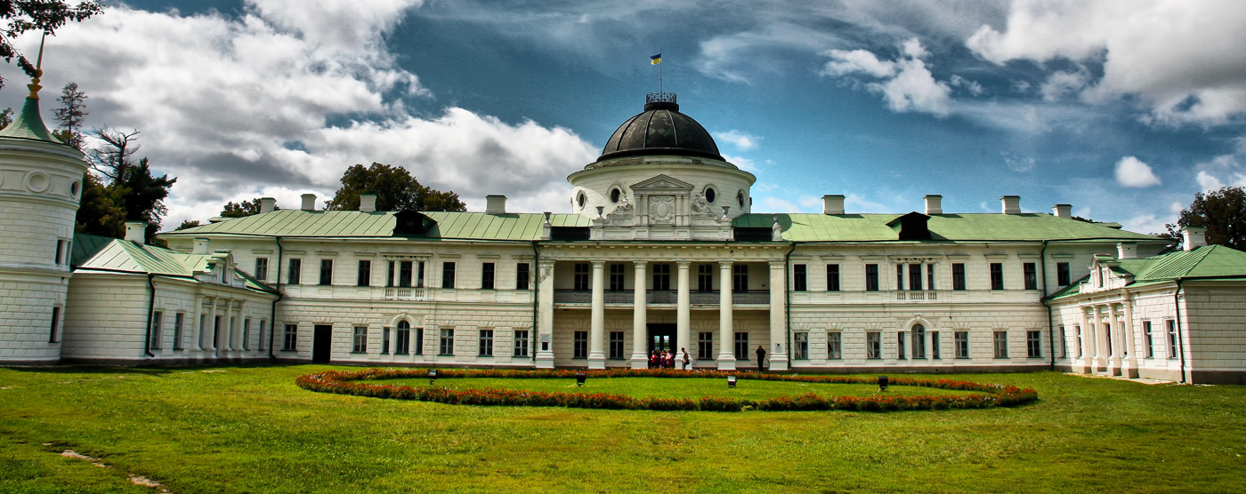
Рисунок 3.6 — Качанівка [42]

Як можемо бачити, Прилучинна має певну кількість масштабних історичних об’єктів, які є місцями туристичних атракцій.

3.2. Основні туристичні центри Прилуччини.

Прилуки одне з шістнадцяти міст Чернігівської області, та третє за кількістю населення після Чернігова і Ніжина, з населенням в 51 600 осіб, що в 3 рази більше за населення Бахмача, який на 4му місці за населенням. Цей факт свідчить про те, що Прилуки досить велике місто в порівнянні з іншими населеними пунктами цієї області [20].
Прилуки мають досить давню історію, на березі річці Удай існували поселення ще з ІІ-V століття до н.е. Першу згадку про місто Прилуки можна віднести до записів київського князя Володимира Мономаха. У його відомому літературному творі "Повчання" для своїх нащадків, написаному в середині XI століття, знайдено згадку про події, які розігралися у 1085 році.
Далі Прилуки пройшли через всі історичні трансформації, які були відмічені в теоретичній частині.
На сьогодні в місті розташовано багато об’єктів, які можуть зацікавити туристів та гостей міста.
Так, зведений на початку XVIII століття за кошти полковника Гната Галагана Спасо-Преображенський собор являє собою старовинну п'ятибанну церкву з елементами пізнього бароко, типовими для козацьких храмів. Внутрішній склеп містить поховання полковника Галагана, а основною святинею є ікона Божої Матері "Скорботна". Поруч розташована церква-дзвіниця Святого Миколая та пам'ятник Святому Іоасафу Білгородському, народженому в Прилуках.
Стрітенський собор Прилук, розташований на Галаганівській вулиці зведений у 1889 році. Цей собор має форму тринефної базиліки з трьома куполами, з яких залишилася лише центральна. Споруджений з червоної цегли і пофарбований коричневою фарбою. З 1929 року і до нещодавнього часу в соборі розміщувався краєзнавчий музей, а зараз проводяться роботи з його реставрації після демонтажу експозиції [42].
Міський будинок культури в Прилуках. Будівництво театральної сцени розпочалось наприкінці XIX - на початку XX століття завдяки меценатам Бродському та Штондо. Будівництво було завершене в 1930 році, коли добудували центральну двоповерхову частину [42].
Трьохсвятительська церква на Кустівцях у Прилуках споруджена в 1878 році на місці старого храму, заснованого в XVII столітті. Перший храм був зведений за кошти міщанина Андрія Кендюха. Новий храм має п'ять куполів [42].
Фрагменти Прилуцької фортеці, спорудженої у XVII столітті на основі давньоруського городища Прилук-містечко за князів Вишневецьких, збереглися на центральній площі міста між вулицею Незалежності і вулицею Гоголя. Фортеця мала дубові стіни з високими вежами і ровом, а також об'єкти, такі як палац Вишневецьких, полкова канцелярія, суд, ратуша, острог, та будинки полковника та полкової старшини. Зберіглася будівля полкової скарбниці, яку звів полковник Гнат Галаган на початку XVIII століття. Фортечні вали та кам'яні храми вже не існують [42].
Собор Різдва Пресвятої Богородиці в Прилуках споруджений на місці двох старовинних церков, що згоріли в 1781 році. Будівництво завершилося лише в 1817 році. Собор має три престоли. Будівлю спроектував майстер Федір Заболоцький, і всередині збереглися залишки олійного розпису початку XIX століття. У 2005 році собор повернули релігійній громаді у користування.
Важливими об’єктами для туристичної сфери Прилук є такі заклади розміщення, як готелі («Олександрія», «Прилуки», «у Самовара»), готель «Боршна» та хостел «Городок». Крім того, в місті діє близько 15 пропозицій щодо оренди квартир подобово.
У Прилуках є також об’єкти «нічного життя»:
- Нічний клуб «Al Capone»,
- Спортивно розважальний комплекс «ГородОК»,
- Кафе-Бар "DOT",
- Ресторан «Старий Двір».
Крім названих, у місті наявні також різноманітні кафе, кальянні та лазні. Поруч з Прилуками існує центр відпочинку та курорт «Княжий»
Загалом, Прилуки можна вважати містом для комплексного відпочинку, яке задовольнить не тільки пізнавальні потреби людей, а й гастрономічні, розважальні, рекреаційні, тощо.

Основні туристичні центри Прилуччини.
Прилуцький район пройшов всі етапи історичного еволюції туристичної сфери і має досить широкий потенціал для її подальшого розвитку.
Для визначення можливої зацікавленості гостей тим або іншим населеним пунктом, нами було проведено їх бальне оцінювання, яке враховувало 6 показників (табл. 3.2).
Якщо в населеному пункті фіксувалося менше 5-ти туристичних об’єктів (історичних, рекреаційних, природних тощо), які можна оглянути за короткий проміжок часу, то населений пункт отримував один бал, а якщо більше 5ти, або один великий об’єкт (наприклад, «Качанівка») - 2 бали і якщо 10 і більше - то 3 бали.
Кожен природний туристичний об’єкт, який розташований, поруч з населеним пунктом (річка, гора, ліс) оцінювався в 1 бал.
Місця для ночівлі відповідно до кількості і класу оцінювалися наступним чином. Якщо в наявності було від 1го до 5-ти місць - 1 бал, від 5 до 9-ти - 2 бали, 10 і більше - 3 бали.
Кожен об’єкт «нічного життя», який можна відвідати після настання темряви, оцінювався в 1 бал.
Наявність до 5 гастрономічних об’єктів (кафе, ресторани та інші заклади харчування) оцінювалося в 1 бал, від 5 до 10 - 2 бали, понад 10 - 3 бали.
Транспортне сполучення, оцінювалося нами за п’ятибальною шкалою відповідно до доступності населеного пункту з огляду на дорожню розв’язку та наявність кількох видів транспорту.
Наприклад, у Прилуках наявна велика кількість туристичних об’єктів (понад 10), тому ми оцінили місто за цим показником у 3 бали. Тут є природні об’єкти (річка Удай (1 бал), озера – (1бал), ліс із зоною відпочину – (1 бал), які дозволяють «виставити місту» 3 бали. У Прилуках нараховується понад 10 закладів розміщення, що також дає нам підстави оцінити місто у 3 бали. За «нічне життя» районний центр отримує 1 бал. Наявність більше 10 закладів харчування оцінюємо у 3 бали. Той факт, що місто є важливим транспортним вузлом, дає нам підстави оцінити його у 4 бали. Оцінивши Прилуки за шістьома показниками отримуємо 17 балів. Інші населені пункти району мають значно скромніші показники (табл. 3.2)

Таблиця 3.2 — Населені пункти Прилуцького району з
туристичними атракціями
Населений пункт | Туристичніоб’єкти | Природні об’єкти | Місце для ночівлі | Нічне життя (без урахування комендатської години) | Гастрономічні об’єкти | Транспортне сполучення | Разом
Прилуки | 3 | 3 | 3 | 1 | 3 | 4 | 17
Ічня | 2 | 3 | 1 | 0 | 2 | 2 | 10
Парафіївка | 2 | 2 | 2 | 0 | 1 | 3 | 10
Линовиця | 2 | 3 | 1 | 0 | 1 | 3 | 10
Іржавець | 1 | 2 | 0 | 0 | 1 | 1 | 5
Петрушівка | 2 | 2 | 2 | 0 | 2 | 1 | 9
Антонівка | 1 | 1 | 0 | 0 | 0 | 1 | 3
Ладин | 1 | 2 | 1 | 0 | 1 | 2 | 7
Яблунівка | 1 | 2 | 0 | 0 | 0 | 1 | 4
Густиня | 2 | 2 | 1 | 0 | 1 | 2 | 8
Білорічиця | 1 | 2 | 0 | 0 | 0 | 1 | 4
Срібне | 1 | 2 | 2 | 0 | 1 | 2 | 8
Тростянець | 2 | 3 | 1 | 0 | 0 | 1 | 7
Стара Талалаївка | 1 | 2 | 0 | 0 | 0 | 2 | 5
Сокиринці | 3 | 3 | 1 | 0 | 1 | 2 | 10
Дідівці | 2 | 3 | 1 | 0 | 1 | 1 | 8
Варва | 2 | 2 | 2 | 1 | 2 | 2 | 11
Полонки | 1 | 3 | 0 | 0 | 0 | 1 | 5
Загалом же можна стверджувати, що Прилуцький район має велику кількість населених пунктів, які підходять для різнопланового туризму, якщо не враховувати потенціал сіл, які можуть стати основою екотуризму.
Серед населених пунктів Прилуччини, які могли б задовольнити досить різноманітні потреби мандрівника можна відзначити Прилуки, Ічню, Парафіївку, Варву і Сокиринці.
Інші населені пункти підходять більше для гостювання та огляду певних атракцій під час туру, оскільки не мають необхідною інфраструктури для того, щоб людина залишалася в них ночувати, а відповідно витрачала кошти в цих поселеннях.

3.3. Перспективи розвитку туризму в Прилуцькому районі.

Прилуцький район має широкі можливості для розвитку різних видів туризму.
Тут, наприклад, є все для задоволення потреб екотуристів (ліси, річкові долини, луки тощо). Екологічний туризм можна поєднувати з подорожами на конях (в’ючним туризмом).
Прилуччина має гарні перспективи розвитку сільського та аграрного туризму. У даному контексті район може бути цікавим як для місцевих, так і для закордонних туристів.
Перспективною гілкою туризму можна вважати індустріальний туризм, оскільки лише в самому місці Прилуки налічується багато підприємств, а виробничі процеси можуть зацікавити людей.
Серед підприємств Прилуччини вирізняються «А/Т Тютюнова компанія «В.А.Т. – Прилуки», ПрАТ ТОВ Прилуцький завод – «Білкозин», Линовицький цукровий комбінат «Красний» та інші.
Тут також, існує досить значна кількість покинутих промислових об’єктів, які можна перетворити на атракції і зробити об’єкт, на кшталт, Ferropolis в Німеччині. Варто також відзначити, що місця індустріальних атракцій можуть бути різними. Таким є, наприклад, водогінна вежа в місті Прилуки на залізничному провулку.

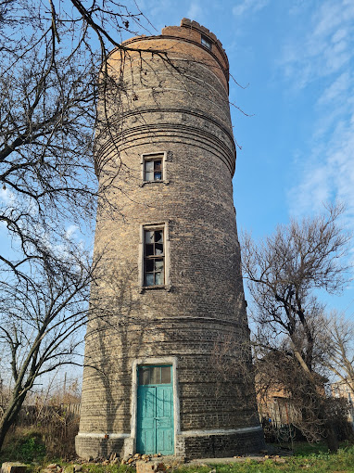
Рисунок 3.7 — Водогінна вежа в Прилуках

Нажаль, деякі об’єкти, які могли б стати місцем туристичного інтересу (Парафіївський цукровий завод та ін), було знищено.
Рисунок 3.8 — Ліквідований цукровий завод в Парафіївці
(фото до ліквідації) [42]

Загалом, Прилуччина має велику кількість історичних об’єктів, які можуть стати родзинкою району, проте, більшість пам’яток архітектури ( у тому числі й знаменита Качанівка) знаходяться не в найкращому стані.
Великою проблемою є також слабкий розвиток та низька якість транспортної мережі. Щоб дістатися до місць атракцій гості району втрачають багато часу в незручних умовах, а інколи й пошкоджують свої транспортні засоби.
Крім того, в деяких місцях абсолютно відсутня можливість для ночівлі та заклади харчування, що не створює сприятливі умови для того щоб залишатися біля об’єктів на довгий час та витрачати там гроші. Це варто враховувати коли мова йде саме про перспективи розвитку туризму.
Оцінюючи Прилуцький район з точки зору перспектив розвитку його туристичної сфери, доцільно провести SWOT-аналіз цієї території (табл. 3.3)

Табл. 3.3 — SWOT-аналіз туристичної сфери Прилуцького району
Сильні сторони  - Багаті та різноманітні природні ресурси  - Велика кількість об’єктів культурної, архітектурної та історичної спадщини  - Присутня історична забудова  - Велика кількість музеїв, як центрів збереження історичної спадщини | Слабкі сторони  - Незадовільний деяких історичних об’єктів та потреба в реконструкції  - Слаборозвинена інфраструктура  - Ускладнений доступ до об’єктів в віддалених населених пунктах  - Відсутність туристичної інфраструктури навколо туристичних атракцій
Можливості  - Залучення закордонних інвестицій  - Розвиток і створення нових туристичних об’єктів в зручних місцях  - Створення необхідної транспортної інфраструктури для кращого доступу до об’єктів  - Створення готельно-ресторанної мережі навколо важливих історичних місць | Загрози  - Близькість до кордонів з країнами-агресорами та війна з рф  - Природні катастрофи  - Непрогнозоване зростання цін на матеріали для реставраційних робіт  - Забруднення водних артерій регіону  - Відсутність коштів на побудову та реконструкції

Висновки до розділу 3.
- Прилуцький район має велику кількість місць, які можуть приваблювати туристів. Серед таких місць виділяються об’єкти архітектури з історичних значенням, велика кількість православних культових споруд, які сприяють розвитку релігійного туризму та паломництва, а також велика кількість музеїв спрямованих на консервацію історії цього краю.
- На Прилуччині налічується 9 музеїв різної спрямованості (2 присвячені збереженню пам’яті про відомих історичних постатей, а решта - мають краєзнавче та історичне спрямування).
- У Прилуцькому районі налічується багато культових споруд і святинь, які користуються популярністю серед паломників та релігійних туристів. Тут також представлені відомі палаци та маєтки («Качанівка», «садиба де Бальменів» та ін.), які приваблюють велику кількість відвідувачів.
- Найбільшим туристичним центром району є місто Прилуки, в якому знаходиться багато історико-архітектурних пам’яток, природних рекреаційних об’єктів, об’єктів готельно-ресторанного господарства, закладів відпочинку та розваг.
- Прилуцький район має багату історичну спадщину, та безліч цікавих місць, проте, слаборозвинена інфраструктура, не найкращий стан атракцій та війна можуть негативно впливати на розвиток туризму цього регіону.

ВИСНОВКИ

Після проведення досліджень ми прийшли до наступних висновків:
1. Туризм - це соціально-економічний феномен, що передбачає подорожі осіб за межі їх звичайного місця проживання з метою відпочинку, ознайомлення з новими культурними, історичними, природними, мистецькими та ін. об’єктами. Цей процес включає організовані подорожі, тимчасове перебування в інших локаціях, здійснення різноманітних туристичних дійств, що можуть варіюватися від екскурсійного огляду до спеціалізованих пригодницьких турів.
2. Туризм є важливим сегментом глобальної економіки та соціокультурних
взаємин. Він включає в себе різноманітні форми: від споживання послуг гостинності та розваг до активного відпочинку та екологічно спрямованих подорожей. Туристичний рух впливає на економіку приймаючих країн,
створюючи робочі місця, стимулюючи розвиток місцевого підприємництва та інфраструктури.
3. Географо-туристичні дослідження є важливими та актуальними,
оскільки дозволяють вивчити територіальні особливості туристичної галузі світу, окремих регіонів нашої планети, країн та їх адміністративно- територіальних одиниць, а також вплив на туризм природних умов, наявність туристичних ресурсів тощо.
4. Найбільш важливими чинниками, які впливають на розвиток туристичної галузі Прилуцького району є фізико-географічні, суспільно-географічні, історико-культурні та геополітичні.
5. Фізико-географічні особливості Прилуцького району є сприятливими для ведення туристичної діяльності. Тут досить м’який клімат, мальовничі ландшафти, є великі лісові масиви, значні території луків, багато природних та штучних водних об’єктів.
6. Прилуцький район має зручне розташування, тут один з найкращих у
області стан соціально-економічного розвитку території, значний промисловий та сільськогосподарський потенціал, є можливості для залучення та формування кваліфікованих кадрів у туристичну галузь.
7. На Прилуччині багато історико-культурних пам’яток. Тут є численні культові споруди, пам’ятники, музеї, історичні будівлі, об’єкти пов’язані з
життям відомих людей тощо.
8. Розташування Прилуцького району у межах прикордонної з росією області нашої держави значною мірою впливає на туристичні потоки і є стримуючим чинником розвитку туристичної галузі.
9. У Прилуцькому районі є можливості для розвитку таких видів туризму, як історичний, подієвий, індустріальний, культурний, рекреаційний, зелений,
релігійний, сільський та паломництво.
10. При підготовці кваліфікаційної роботи нами було досліджено 18 населених пунктів Прилуцького району, у яких розташовані об’єкти, що можуть представляти інтерес для потенційних туристів. Найбільше таких місць виявилось в районному центрі та в чотирьох населених пунктах, які мають туристичну інфраструктуру (Ічня, Парафіївка, Варва і Сокиринці).

СПИСОК ВИКОРИСТАНИХ ДЖЕРЕЛ

- Аріон О. В. , С.І. Уліганець Географія туризму: навчально-методичний посібник для студ. вищ. навч. закл. КНУТШ. К.: Обрії, 2009. 172 с.
- Атлас адміністративно-територіального устрою України/ [За заг. ред. Остапенка П.] /видання друге, доповнене; Проєкт «Підтримка належного врядування в місцевих громадах як складової реформи децентралізації» Координатора проєктів ОБСЄ в Україні, Міністерство розвитку громад та територій України, Товариство дослідників України. К. 2021. 441 с.
- Білецький М. І., Ванда І. В., Котик Л. І. Соціальна географія : словник-довідник, Вид-во ЛНУ ім. Івана Франка, 2014. 164 с.
- Бордун О. Релігійний туризм України Тенденції організації в "Рік Божого милосердя. URL: https://www.researchgate.net/publication/328935696.
- Бойко Є. Концептуальні підходи до прогнозування розвитку сільських територій. Регіональна економіка. 2011. № 2. С. 7-15.
- Буренко В. Б. Качанівка. / Перлини Східної Чернігівщини / упор. В.Ф. Очеретько. К.: Гама-принт, 2010. 108 с
- Галасюк С.С., Нездоймінов С.С. Організація туристичних подорожей та екскурсійної діяльності. Навч. посіб. К.: «Центр учбової літератури», 2013. 178 с.
- Головне управління статистики у Чернігівській області. URL: http://www.chernigivstat.gov.ua/books/silgosp.php
- Дніпропетровський Гуманітарний Університет, Дніпропетровська консерваторія ім. М. Глінки та Миколаївський національний університет ім.. В.О.Сухомлинського Психологія туризму, навчальний посібник для студентів вищих навчальних закладів. 2015. 194 с.
- Жаліло Я.А., Шевченко О.В., Романова В.В. Децентралізація влади: порядок денний на середньострокову перспективу. Аналітична доповідь. Національний інститут стратегічних досліджень. Київ : Фенікс. 2019. 115 с.
- Кузик С. Географія туризму : навчальний посібник. К.: Знання, 2011. 271 с.
- Лист № 072 від 27 лютого 2023 року: УПЦ (МП) Ніжинське Єпархіальне управління (16600, Україна, Чернігівська обл., м. Ніжин, вул. Митр. Стефана Яворського, 2.
- Любіцева О.О. Ринок туристичних послуг. Теоретико-методичні основи дослідження туризму. URL: https://tourlib.net/books_ukr/lubiceva_rtp11.htm.
- Любіцева О.О., Пайкова Є.В., Стафійчук В.І. Туристичні ресурси України. К. Альтерпрес, 2007. 369 с.
- Модернізація туризмознавства: теорія і практика партнерства: монографія / За ред. Г.П. Скляра. Полтава: ПУЕТ, 2015. 250 с.
- На Чернігівщині відкрився новий музей: що в ньому можна побачити
URL:https://www.0462.ua/news/3219042/na-cernigivsini-vidkrivsa-novij-muzej-so-v-nomu-mozna-pobaciti-fotoreportaz.
- Павлов О. Регіональні особливості розвитку сільських територій України. Регіональна економіка. 2013. № 4. С. 16-23
- Пелешук І.В Релігійні громади Чернігівської області: особливості поширення та функціонування, 2019, 71с. URL:http://lib.ndu.edu.ua/dspace/bitstream/123456789/1694/1/%D0%9F%D0%B5%D0%BB%D0%B5%D1%88%D1%83%D0%BA.docx
- Прилуцький краєзнавчий музей імені В.І. Маслова.
URL: https://museumpryluky.org.ua/
- Прилуцька районна рада URL: https://prr.gov.ua/
- Проблеми розвитку туристичного бізнесу: монографія / за заг. Редакцією Г.П. Скляра, В.Г. Шкарупи. Полтава: ПУЕТ, 2013. 233 с
- Рутинський М. Й., Стецюк О. В. Музеєзнавство: навчальний посібник. К.: Знання, 2008. 428 с.
- Сайт ГО «Відкритий Ліс». URL: https://www.openforest.org.ua.
- Смаль І.В. Географія туризму (навчальний посібник). Ніжин: ПП Лисенко, 2011. 576 с.
- Стецюк В.В., Пазинич В. Г., Ткаченко Т.І., за ред. В.В. Стецюка. Природна та етнокультурна спадщина України: новітні дослідження. К.: Вища школа, 2012, 344 с
- Стратегія сталого розвитку Чернігівської області на період до 2027 року URL:https://cg.gov.ua/web_docs/1/2019/04/docs/СТРАТЕГІЯ_%202027_зі%20змінами.pdf .
- Стратегія сталого розвиту міста Прилуки.
URL:https://pryluky.cg.gov.ua/web_docs/5612/2018/11/docs/Стратегія%20сталого%20розвитку%20м.%20Прилуки%20до%202025%20року%20(редакція%20від%2030.10.2018р.).pdf (дата звернення: 07.09.2023).
- Устименко Л.М., Афанасьєв І.Ю. Історія туризму. Навчальний посібник. К.: Альтерпрес, 2005. 320 с.
- Чернігівська обласна військова адміністрація
Режим доступу: https://cg.gov.ua/index.php?id=28101&amp;tp=1
- Чернігівське обласне управління лісового та мисливського господарства. URL: https://chernigivlis.gov.ua.
- Чернігівщина туристична. URL: https://chernihivregion.travel/places.
- Чорний Д. Прилуцький краєзнавчий музей, як важливий центр екскурсійно-туристичної діяльності. // Молодь у географічній науці. 2023.
- Чорний Д. Релігійний туризм в Прилуцькому районі // Вісник НДУ. 2023. – № 28.
- Шкоропад Д., Савон О. Прилуччина: Енциклопедичний довідник. Ніжин: TOB «Вид-во «Аспект-Поліграф», 2007. 560 с.
- Altinay L. Politics and Tourism Destination Development: The Evolution of Power / Levent Altinay.
URL:https://www.researchgate.net/publication/308202338_Politics_and_Tourism_Destination_Development_The_Evolution_of_Power.
- Blackwell R. Motivations for religious tourism, pilgrimage, festivals and events. 2007
URL:https://www.researchgate.net/publication/285660456_Motivations_for_religious_tourism_pilgrimage_festivals_and_events.
- Boniface B. Worldwide Destinations: The Geography Of Travel And Tourism / Brian Boniface, Chris Cooper, Robyn Cooper. – London And New York : Routledge, 2012.
- Cooper С. Contemporary Tourism: An International Approach / С. Cooper, С. Hall: Elseveir, 2008. 394 p.
- Eric C. Contemporary Tourism: Diversity and Change]/ Cohen Eric. – [S. l.] : Annals of Tourism Research, 2006.
URL:https://www.researchgate.net/publication/248500673_Review_Contemporary_Tourism_Diversity_and_Change_by_Erik_Cohen
- Hall C. M. The Geography of Tourism and Recreation / Colin Michael Hall, Stephen John Page. – [S. l.] : Routledge, 1999. 326 p.
- Hall C. M. Tourism: Conceptualizations, Institutions, and Issues / Colin Michael Hall, Allan Williams, Alan Lew. – URL: https://www.researchgate.net/publication/227988370_Tourism_Conceptualizations_Institutions_and_Issues
- Inclusive Travels in Ukraine [
URL:https://travels.in.ua/uk-UA/locality/9479/sokyryntsi-village
- Mora-Torres V. Religious Tourism in the Hill of Tepexpan: A new research approach - from dedifferentiation. Mexican University, 2007.
URL:https://www.researchgate.net/publication/313972949_Religious_tourism_in_the_hill_of_Tepexpan_a_new_research_aproach_from_dedifferentiation
- Rodgers H. Estimating local leisure demand in the context of a regional planning strategy / H. Rodgers. : in Glyphits, 1993. 143 p.
- Williams S. Tourism Geography Critical Understandings of Place, Space and Experience / Stephen Williams, Alan A. Lew. – 3rd ed. – New York : Routledge, 2015. 245 p.
- World Tourism Organization (UNWTO) Reference: UNWTO. (1995). "Tourism Glossary: Preliminary Edition." WorldTourism Organization.

